Выразительно прочитайте текст вслух. У Вас есть 1,5 минуты на подготовку.
Отрывок из статьи Константина Воробьёва
«За белым журавлём»
Среди замечательных птиц нашей фауны особый интерес представляет белый журавль, или стерх. Эту прекрасную птицу открыл и описал в 1773 году известный натуралист Пе́тер Палла́с. Первые же сведения о стерхе, появившиеся у нас в печати, относятся ещё к 1762 году и принадлежат русскому географу Петру Рычкову. С тех пор прошло более 200 лет, но наши знания об этом виде до сих пор остаются отрывочными и скудными.
Гнездовая область в Юго-Западной Сибири, откуда впервые были получены сведения о белых журавлях, ныне не существует. Решающим фактором в её исчезновении явилось, по-видимому, высыхание озёр и болот, весьма интенсивно происходившее здесь во второй половине XIX века.
Современный ареал стерха представляют собой две небольшие разграниченные территории. Одна гнездовая область находится в Западной Сибири, в низовьях Оби, другая – в Северо-Восточной Якутии, в труднодоступной тундре к северу от 69-й параллели.
Весьма ограниченный ареал стерха, а также неуклонное уменьшение его численности вызывают вполне законную тревогу и большое опасение за дальнейшую судьбу этой замечательной птицы, занесённой в Красную книгу.
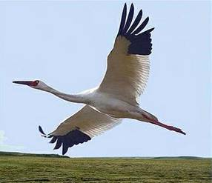
Стерх

_______________________________________________________________________

Прочитайте фрагмент текста из книги писателя Евгения Осетрова. Устно объясните постановку знаков препинания в тексте.
Кто из нас не любовался в Москве старыми ампирными особняками с колоннами и мезонинами, построенными в минувшем веке, отличающимися какой-то домашностью облика? Эти дома очень хороши и напоминают в современном городе случайно появившиеся на улице декорации к «Евгению Онегину»: вот-вот выйдет оперный герой, пройдёт семейство Лариных. Знаменитые московские усадьбы в городе, Сивцев Вражек и Собачья площадка — невозвратимая архаика… Кремль же непостижимым чудом органично вошёл в современный городской пейзаж, придав ему единственный и неповторимый облик. Все мы любим художественные гнезда — Кусково, Архангельское, Останкино… Чувство радостного и всепоглощающего волнения вызывают в нас давние стражи Москвы — монастыри-крепости Донской, Новодевичий, Симонов, Новоспасский… Всё это островки былого, напоминающего далёкие и недостижимые миражи. Но Кремль живёт, он — настоящее, он — не видение, а явь. Его «пречудные палаты», как говорили в старину, и сегодня овеваются воздухом современности.

1. Опишите фотографию.
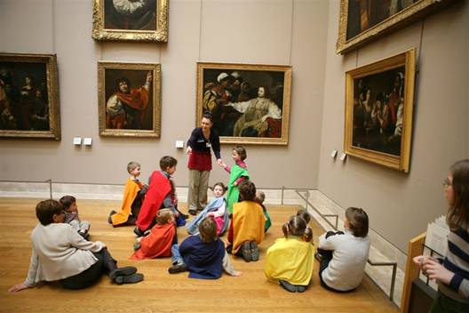
2.Расскажите о своём посещении музея, которое запомнилось больше всего.
Не забудьте рассказать
• в каком музее Вы были;
• когда и с кем;
• что вы увидели;
• что понравилось и запомнилось больше

__________________________________________________________________________

Прочитайте текст. Найдите в тексте грамматическую ошибку. Объясните свой выбор. Исправьте ошибку.
Рукописное собрание Оружейной палаты скомплектовано в 20-е годы XX века благодаря огромной работы сотрудников. Три экспоната из этой коллекции непосредственно связаны с императорской фамилией и относятся к последним годам царствования Николая II.

___________________________________________________________________________

Конференция «Речевой этикет и народные обычаи».
1. Каждый ученик готовит презентацию на тему «Речевой этикет и народные обычаи ______ (страна по выбору)».
2. Презентация и обсуждение работ.

Выразительно прочитайте текст вслух. У Вас есть 1,5 минуты на подготовку.
Отрывок из книги Гелия Василькова
«Каждый день и всю жизнь»
Сердце! Ни об одном другом органе человека поэтами и композиторами не написано столько стихов и песен, а учёными – научных статей и монографий, сколько об этом неутомимом моторе. И это не случайно. Сердце первым откликается на малейшую смену настроения, на радость или горе, сигнализирует о заболевании, реагирует даже на положение нашего тела лежим ли мы, сидим или встаём) и, конечно, на физические нагрузки.
Врачи начинают прослушивать биение сердца будущего новорождённого ещё в утробе матери. Затем, с момента появления на свет и на протяжении всей жизни, терапевты, кардиологи определяют состояние здоровья человека по показаниям работы сердечной мышцы. Тренированное сердце делает 50 ударов в минуту, у человека нетренированного показатель частоты сердечных сокращений может быть в покое до 74 ударов в минуту. Если сопоставить количество ударов за 50 лет (с 20 до 70 лет), то разница оказывается весьма существенной.
Функция сердца наиважнейшая. Оно обеспечивает доставку крови, насыщенной кислородом и другими необходимыми продуктами жизнедеятельности, по разветвлённой кровеносной системе ко всем органам и тканям.

___________________________________________________________________________
Выразительно прочитайте текст вслух. У Вас есть 1,5 минуты на подготовку.
Отрывок из статьи в журнале
«Наука и жизнь»
В настоящее время астрофизики не сомневаются в существовании в космосе очень плотных космических объектов с сильным гравитационным полем, которые принято называть чёрными дырами. Несмотря на то, что непосредственно астрономы их увидеть пока не смогли, они обнаружили множество объектов, которые с большой вероятностью являются чёрными дырами. Это сверхмассивные образования в центрах галактик, в том числе и нашей Галактики, а также компоненты некоторых двойных звёздных систем.
Чёрные дыры ещё называют сердцем спиральных галактик. Они обладают такой сильной гравитацией, что даже фотоны – элементарные частицы, которые переносят свет и электромагнитное излучение, – не могут их покинуть.
В качестве аналогии можно представить себе реку с подвижной заслонкой, которая гонит воду в одном направлении. Волны, идущие по воде в обратном направлении, не могут «перегнать» общую массу воды.
Концепция чёрных дыр будоражит умы физиков-теоретиков уже около 50 лет, но до сих пор многие вопросы о том, как устроены чёрные дыры, остаются неразрешёнными. Поэтому физики ищут способы смоделировать симулятор чёрной дыры.

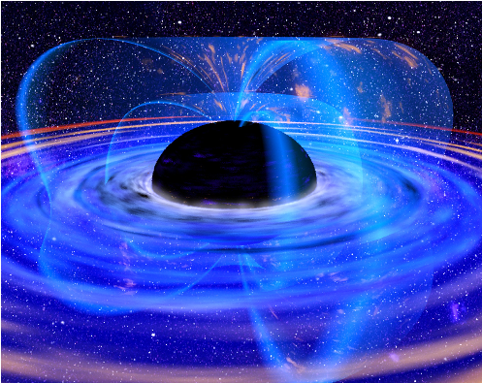
Художественное изображение чёрной дыры

__________________________________________________________________________

Прочитайте текст, соблюдая нормы современного русского литературного языка.
Основную, самую большую часть фонда рукописей музеев Московского Кремля (более тысячи пятисот экспонатов) составляет собрание грамот 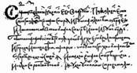 и рукописей Соловецкого монастыря , поступившее в Оружейную палату в 1923 году из разоренного пожаром монастыря.
Соловецкий монастырь 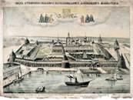 на протяжении нескольких веков обладал на огромной территории правом управления и суда, сбора таможенных пошлин с торгов и другими правами, которые предоставлялись ему российскими государями и оформлялись специальными жалованными грамотами. В ризничной коллекции сохранились сотни жалованных, указных, подорожных, милостинных, запросных и других грамот, направлявшихся сюда русскими государями и церковными иерархами на протяжении конца XV–XIX веков, а также некоторые хозяйственные документы и несколько рукописных книг.
Собрание рукописей Музеев Московского Кремля, несомненно, представляет огромный научный интерес.
(по материалам сайта «Музеи Московского Кремля»)

1. Опишите фотографию.
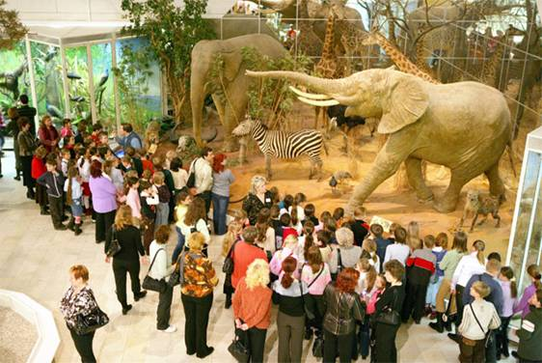
2. Расскажите о своём посещении музея, которое запомнилось больше всего.
Не забудьте рассказать
- в каком музее Вы были;
- когда и с кем;
- что вы увидели;
- что понравилось и запомнилось больше

____________________________________________________________________________
Прочитайте текст «про себя», обратите внимание на знаки препинания. Выразительно прочитайте текст вслух.
Фрагмент поэмы А.С.Пушкина «Медный всадник»

Прошло сто лет, и юный град,
Полнощных стран краса и диво,
Из тьмы лесов, из топи блат
Вознёсся пышно, горделиво;
Где прежде финский рыболов,
Печальный пасынок природы,
Один у низких берегов
Бросал в неведомые воды
Свой ветхой невод, ныне там
По оживлённым берегам
Громады стройные теснятся
Дворцов и башен; корабли
Толпой со всех концов земли
К богатым пристаням стремятся;
В гранит оделася Нева;
Мосты повисли над водами;
Темно-зелёными садами
Её покрылись острова,
И перед младшею столицей
Померкла старая Москва,
Как перед новою царицей
Порфироносная вдова.
Люблю тебя, Петра творенье,
Люблю твой строгий, стройный вид,
Невы державное теченье,
Береговой её гранит,
Твоих оград узор чугунный,
Твоих задумчивых ночей
Прозрачный сумрак, блеск безлунный,
Когда я в комнате моей
Пишу, читаю без лампады,
И ясны спящие громады
Пустынных улиц, и светла
Адмиралтейская игла,
И, не пуская тьму ночную
На золотые небеса,
Одна заря сменить другую
Спешит, дав ночи полчаса².

Используя предложения в первой и второй колонках, образуйте предложение с деепричастным оборотом, сохранив состав слов исходных предложений. Произнесите получившиеся предложения вслух.

1. Предложение, называющее основное действие | 2. Предложение, называющее добавочное действие | 3. Предложение с деепричастным оборотом
Чацкий спешит в дом Фамусова. | Чацкий прибыл в Москву. | А)
Проверьте значение слова в словаре. | Не поняли значение слова. | Б)
Пять зенитчиц выполнили свой долг. | Пять зенитчиц отдали свои жизни за Родину. | В)
Робинзон бросил бутылку с посланием в океан. | Робинзон закупорил бутылку с посланием. | Г)
Нередко дети становятся виновниками пожаров. | Дети балуются пиротехническими изделиями. | Д)

____________________________________________________________________________

Прочитайте текст, соблюдая нормы современного русского литературного языка.
Фонд фотодокументов – один из самых «молодых» в собрании музеев Московского Кремля: он был создан в 2001 году в связи с решением передать на музейное хранение имеющие особое историческое и художественное значение снимки второй половины XIX – первой трети ХХ в. из архивного фонда музея, насчитывающего более 8 тысяч снимков и 30 тысяч негативов. Фонд фотодокументов формируется и ежегодно пополняется новыми фотографиями. Основная часть коллекции – виды Московского Кремля, снимки интерьеров его храмов и дворцов, хранящихся в них реликвий и произведений искусства.
Самые ранние фотоснимки в музейном собрании датируются началом 1860-х годов 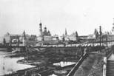 (1860 год, Зарядье). Особое внимание фотосъемкам уделялось в Оружейной палате, экспонаты которой снимали как по просьбам научных обществ, так и по заказу самого музея, например, для издания описи 1884 г. было выполнено более 500 снимков, на которых представлено более 2000 предметов.
(по материалам сайта «Музеи Московского Кремля»)

___________________________________________________________________________
Запишите текст, соблюдая нормы орфографии и пунктуации современного русского литературного языка. При записи можете пользоваться учебником, орфографическим словарём, грамматическими справочниками, Интернет-ресурсами.
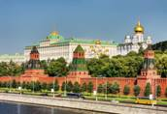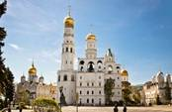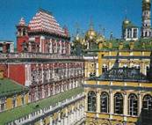
Находясь в Кремле нельзя не испытать особого волну..щего чу..ства которое мне хочет..ся назвать чу..ством Москвы. Оно с трудом поддаёт..ся определению и истоки его кроют..ся в оч..ровани.. Кремля в г..ниальной мн..гоцветности его разновреме(н,нн)ых пам..тников столько говорящих открыт..му душевному взору. Кремль строила вся страна и теперь откуда(бы) вы н.. пр..ехали — из (К,к)остромских или (В, в)ятских лесов из Киева или с Волги, Оки, Клязьмы, — вы почу..ству.те в нём родное и бли..кое. Вот фризовый поясок 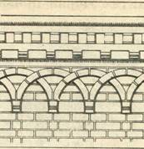 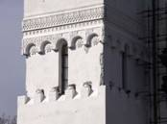 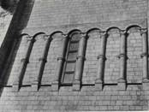
охв..тивший (бело)каме(н,нн)ое строение; он пришёл сюда конечно из Владимирского Ополья, из (С,с)уздальской полевой стороны. В умелой кладке другого строения чу..ствуется рука псковитян которые были прирождё(н,нн)ыми камен..щиками и умели строить так что их стены могут смело соперничать с веч..ностью. Этот кол..кол 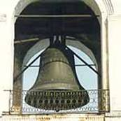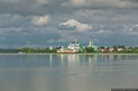 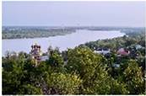
пр..везён из Ростова Великого что(бы) напомнить Москве о звонах несущихся на просторах озера Неро . А вот пушка отлитая умельцами из Мурома на Оке.
Лев Толстой однажды заметил (Г,г)лядя на Москву каждый русский пон..мает что она мать. Москва нач..лась с Кремля и поныне без (К,к)ремлёвских сооружений великий город даже нельзя пре..ставить. В обширной Москве много прекрас..ного величестве(н,нн)ого трогат..льного уд..вит..льного но Кремль как говорят в народе всему голова. (Евгений Осетров)

___________________________________________________________________________

1.Прочитайте предложение, объясните постановку знаков препинания.
2. Устно обоснуйте свой выбор ответа.
Будучи не только художественными, но и историческими памятниками, экипажи Оружейной палаты своеобразным языком рассказывают о прошлом России: о взаимоотношениях с другими государствами, об укреплении авторитета на международной арене.
1.Прочитайте сложноподчинённое предложение, укажите вид придаточного.
2. Устно обоснуйте свой выбор ответа.
История формирования, развития и деятельности музейного учреждения в Московском Кремле насчитывает почти 3 столетия, в течение которых были периоды высоких подъёмов, бурного развития музейной и научной работы, периоды буквально героической борьбы за сохранение национальных реликвий.
1)придаточное определительное
2) придаточное изъяснительное
3) придаточное сравнения
4) придаточное уступки
___________________________________________________________________________
Прочитайте предложения. В каких из выделенных слов ударение падает на второй слог? Выпишите эти слова.
Для защиты своего жилья стоит БРОНИРОВАТЬ входную дверь.
Он был ужасный трагик, но превосходный ХАРАКТЕРНЫЙ актёр.
Часто пишут о том, что, пока у детей не выправится позвоночник, сидеть прямо для них ужасная МУКА.
Наблюдение ведётся с помощью приборов ночного ВИДЕНИЯ.
Миша считался остроумным парнем: он знал все ОСТРОТЫ из книг Ильфа и Петрова.

____________________________________________________________________________

Прочитайте текст, соблюдая нормы современного русского литературного языка.

В настоящее время в Музеях Московского Кремля насчитывается более 500 рукописных и старопечатных книг.
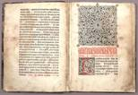
Самый ранний памятник в коллекции – рукописное греческое Евангелие, которое относится к XIII веку. Наиболее поздние экземпляры – печатные книги начала XX века. Рукописных книг немного, около 60, но все они уникальны. Многие рукописи, в том числе выполненные на пергамене, богато украшены миниатюрами, красочными фигурными инициалами, орнаментальными заставками.
(по материалам сайта «Музеи Московского Кремля»)

Известно, что взглянуть на себя «со стороны» никому не удаётся. Каков твой стиль общения? На этот вопрос можно ответить с помощью этого теста.
Ответь на вопросы теста.
Работа в парах. Сравни и обсуди свои ответы с мнением о тебе соседа по парте. Составьте диалог.
Тест «Твой стиль общения»
1. Ищешь ли ты пути примирения после очередного конфликта?
а) Не всегда
б) Иногда
в) Никогда
2. Как ты ведешь себя в критической ситуации?
а) Внутренне возмущаюсь
б) Сохраняю полное спокойствие
в) Теряю самообладание
3. Какой считают тебя твои подруги (одноклассники)?
а) Самоуверенной и завистливой
б) Дружелюбной
в) Спокойной и независимой
4. Как ты отреагируешь, если тебе предложат возглавить какую-нибудь работу в классе?
а) Приму с некоторым опасением
б) Соглашусь без колебаний
в) Откажусь от неё ради собственного спокойствия
5. Как ты поступишь, если кто-нибудь из одноклассников возьмёт без твоего ведома твою тетрадь, чтобы списать задание?
а) Задашь ему «по первое число»
б) Заставишь вернуть
в) Спросишь, не нужно ли ему ещё чего-нибудь

Какая характеристика подходит Вам?
· Ты чрезмерно миролюбива, что обусловлено некоторой неуравновешенностью в собственных силах и возможностях. Это без сомнения, не значит, что ты греешься под любым ветерком. Однако тебе следует быть более решительной. Если тебя критикуют «снизу» ты относишься к этому явлению доброжелательно, но побаиваешься критики «сверху».
· Ты умеренно агрессивна, тебе сопутствует успех в жизни, так как в тебе достаточно здорового честолюбия. В большинстве случаев к критике ты относишься доброжелательно, если она по существу и без каких-либо претензий.
· Ты чрезмерно агрессивна, неуравновешенна, а нередко бываешь даже жестокой по отношению к другим людям. Если ты поставила перед собой цель, ты рассчитываешь только на свои силы. Добиваясь успехов в какой-либо области, можешь пожертвовать интересами окружающих. Критику «сверху» принимаешь, критику «снизу» воспринимаешь крайне болезненно.

В приведённых ниже предложениях из прочитанного текста пронумерованы все запятые. Выпишите цифру(-ы), обозначающую(-ие) запятую между частями сложного предложения, связанными подчинительной связью. Обоснуйте свой выбор.
По мнению лингвиста Л.И.Скворцова, [1] правильная речь — это речь, 2 которая соответствует нормам речи. Если речь правильная, 3 ничто не отвлекает слушателя от содержания высказывания, 4 ничто не мешает точному восприятию поступающей информации.

__________________________________________________________________________

Работа в группе. Подготовьте монолог на тему «Неблагодарность детей, как это страшно...» Обсудите со своими одноклассниками.

__________________________________________________________________________

Выразительно прочитайте текст вслух. У Вас есть 1,5 минуты на подготовку.
Отрывок из книги «Тропические растения»
На Земле растёт более 300 000 видов растений. Они приспособлены к разным условиям жизни: к морозам или к жаре, к засухам или к затоплениям, к полумраку лесов или к открытому солнцу. Тропические растения растут только там, где жарко. Мы живём в умеренном климате, и для нас тропические и субтропические растения выглядят непривычно, так как нехарактерны для нашей природы. Они не похожи на наши растения, у них другие листья, стебли, цветы, плоды.
Впрочем, многие тропические растения стали для нас «родными», потому что растут в наших садах и огородах, на клумбах или в горшочках на подоконниках. Но без заботы человека, создающего для этих теплолюбивых созданий привычные условия, ни одно тропическое растение не выжило бы в нашем климате.
И если у вас появится желание выращивать тропическое растение в домашних условиях, предварительно узнайте, как ухаживать за цветком, и определитесь, есть ли возможность обеспечить ему подходящие условия: своевременный полив, удобрение, увлажнение воздуха и, конечно, достаточное освещение.


Выразительно прочитайте текст вслух. У Вас есть 1,5 минуты на подготовку.
Отрывок из энциклопедии «Астрономия»
Ветреная дочь астрономии – именно так шутливо называют астрологию. Зародилась она в Вавилонском царстве, возникшем в начале II тысячелетия до н. э. Наблюдая за солнечными и лунными затмениями, астрологи Междуречья пытались предсказывать события государственного масштаба: урожай и голод, засуху и наводнение, благоденствие народа и приход страшных болезней.
Дальнейшее развитие астрологии связано с Грецией. Здесь в её основу легло учение о «всемирной симпатии» – взаимовлиянии всех сил и явлений. Греческие астрологи предсказывали судьбы не только государств, но и отдельных людей, учитывая при этом, в каком созвездии пребывало Солнце в момент рождения человека, как располагались в этот миг планеты. Астрологи разработали сложную систему классификации созвездий и планет, поделив их на сухие и влажные, на мужские и женские, а также связав их с металлами, цветами и четырьмя «первоэлементами» (воздухом, водой, землёй и огнём).
Главное детище астрологии – гороскопы. Их название переводится с греческого как «наблюдающий время». Гороскопы представляют собой своеобразную карту расположения в момент рождения человека звёзд и созвездий, взаимодействие которых и предопределяет дальнейшую судьбу новорождённого.
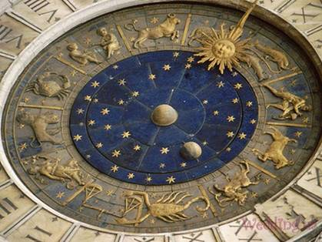

_______________________________________________________________________

Прочитайте текст. Найдите в тексте грамматическую ошибку. Объясните свой выбор. Исправьте ошибку.

Собрание рукописей Музеев Московского Кремля насчитывает чуть более тысяча шестисот экспонатов и включает в себя документальные материалы конца XV – начала XX веков.

Прочитайте текст. В каком значении употреблено в тексте слово «меморий»? Обоснуйте свою точку зрения, используя тексты словарных статей.
Будучи не только художественными, но и историческими памятниками, экипажи Оружейной палаты своеобразным языком рассказывают о прошлом России: о взаимоотношениях с другими государствами, об укреплении авторитета на международной арене. Эти экипажи использовались в официальном придворном быту: участвовали в оформлении царских выездов, приёмов иностранных послов, царских охот и других торжественных государственных церемоний, за организацией которых вставали вопросы политики государства, его идеологии и дипломатии.
Значительная часть экипажей имеет характер меморий и связана с именами известных русских и зарубежных государственных деятелей, оставивших заметный след в истории. (по материалам сайта «Музеи Московского Кремля»)
Мемория ж. Устар.
1. Выписка для памяти. 2. Запись с кратким изложением сущности какого-л. дела.
(Ефремова Н.С. Толковый словарь русского языка)
Мемория — мемории, ж. (латин. memoria - память) (канц. устар.). Выписка, запись с кратким изложением сущности какого-н. дела.
(Словарь устаревших слов)
мемория — "память" — мемориал, мемориальный
(В.И. Даль Толковый словарь живого великорусского языка)

___________________________________________________________________________
Выразительно прочитайте текст вслух. У Вас есть 1,5 минуты на подготовку.
Отрывок из энциклопедии «Астрономия»
Древнейшие зодиакальные созвездия были выделены ещё в Вавилоне, первоначально их насчитывали 18, но постепенно их число сократилось до 12. Это Овен, Телец, Близнецы, Рак, Лев, Дева, Весы, Скорпион, Стрелец, Козерог, Водолей и Рыбы. Для нынешних астрономов они мало чем отличаются от прочих 76 (всего на современной карте звёздного неба 88 созвездий), но в истории культуры им довелось сыграть огромную роль: с древнейших времён человечество верило, что именно они способны по-разному влиять на жизнь людей.
Но что означают слова: «Солнце находится в таком-то созвездии»? Ведь Солнце появляется на небе днём, а звёзды – ночью. Дело в том, что, если бы солнечный свет не затмевал для нас на дневном небе звёзды, мы видели бы Солнце – самую близкую к нам звезду – на фоне одного из 12 зодиакальных созвездий, состоящих из удалённых звёзд. То созвездие, которое затмевают солнечные лучи, и окажется «определяющим» для данного периода. Однако рассмотреть его звёзды на небе можно будет не скоро – через полгода, когда солнце окажется в противоположном зодиакальном созвездии.

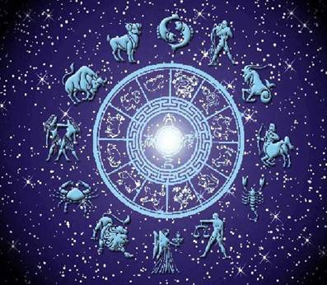 Знаки зодиака

_______________________________________________________________________

Прочитайте текст, соблюдая нормы современного русского литературного языка.
Собрание оружия Музеев Московского Кремля включает около восьми тысяч памятников XI–XX веков. Его основу составляют два исторически сложившихся комплекса: Большая государева оружейная казна – арсенал русских царей XVI–XVII веков и Императорская Рюст-камера – коллекция оружия XVIII – начала XIX века.
Предметы вооружения, входившие в состав обоих комплексов, использовались российскими самодержцами и представителями высшей знати на войне, охоте, во время торжественных церемоний и парадов. Отдельные предметы церемониального вооружения русских царей можно рассматривать как военные государственные регалии. Таковы, например, знаменитая «шапка ерихонская», изготовленная в 1621 году лучшим мастером Государевой Оружейной палаты Никитой Давыдовым, и саадак (налуч и колчан), над созданием которого в 1627–1628 годах трудилась целая группа придворных ювелиров из Серебряного приказа.
(по материалам сайта «Музеи Московского Кремля»)
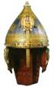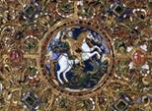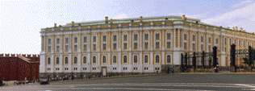
__________________________________________________________________________

1.Прочитайте предложение, объясните постановку знаков препинания.
2. Устно обоснуйте свой выбор ответа.
Экипажи использовались в официальном придворном быту: участвовали в оформлении царских выездов, приёмов иностранных послов, царских охот и других торжественных государственных церемоний, за организацией которых вставали вопросы политики государства, его идеологии и дипломатии.
___________________________________________________________________________

Представьте, что вы приехали в Москву и хотите пройтись по местам города, связанным с именем великого поэта Александра Сергеевича Пушкина. Вы купили путеводитель по городу, но в нём представлена подробная информация, а вам надо проложить маршрут, обозначив улицы, номера домов.
Прочитайте текст из путеводителя и схематично изобразите свой маршрут.
Можно начать так:
Москва------Басманная улица---------

Пушкин, как известно, родился в Москве, в Немецкой слободе, там, где теперь Басманная улица. Дом, в котором жили Пушкины, не сохранился, на его месте стоит теперь школа, возле которой воздвигнут бюст поэта. Первые впечатления бытия Пушкин получил "у Харитонья в Огородниках", где находились знаменитые юсуповские палаты. Палаты в дни детства Пушкина были окружены садами, распланированными наподобие версальского парка. Каждый тогдашний парк стремился быть маленьким Версалем! В одном из стихотворений Пушкин писал: "И часто я украдкой убегал в великолепный мрак чужого сада, под свод искусственный порфирных скал". Юсуповский дворец и ныне поражает великолепием, парадным крыльцом с белокаменной лестницей. Рисуя приезд Татьяны Лариной в Москву, Пушкин вспомнил дом "у Харитонья в переулке".
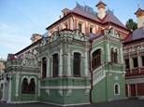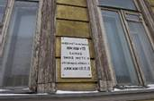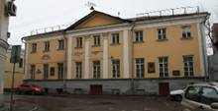
Поблизости, у Разгуляя, на Старой Басманной, сохранился дом, где жил дядя поэта, Василий Львович Пушкин . В доме дяди юный Пушкин бывал постоянно, здесь он впервые увидел многих московских литераторов. В доме Василия Львовича Пушкин провел первый вечер, когда возвратился в Москву в 1826 году.
Замечательный эпизод биографии Пушкина связан с домом № 4, что в Кривоколенном переулке. В пушкинскую пору дом принадлежал Д. В. Веневитинову, юному поэту, дальнему родственнику Пушкина. Поговаривали, что он, Веневитинов, послужил прообразом пушкинского Ленского, хотя позднее это было оспорено. 12 октября 1826 года поэт, возвращённый из ссылки, читал своё новое творение - "Бориса Годунова". На чтении присутствовали выдающиеся люди, философы и публицисты: братья Хомяковы и Киреевские, историк Погодин, братья Веневитиновы... М. П. Погодин оставил взволнованное описание этой встречи:
"Октября 12 поутру, спозаранку мы ожидали Пушкина. В 12 часов он является. Какое действие произвело на всех нас это чтение, передать невозможно... Наконец, надо представить себе самую фигуру Пушкина. Ожиданный нами величавый жрец высокого искусства, - это был среднего роста, почти низенький человечек, с длинными, несколько курчавыми по концам волосами, без всяких притязаний, с живыми быстрыми глазами, с тихим приятным голосом, в чёрном сюртуке, в тёмном жилете, застёгнутом наглухо, в небрежно повязанном галстуке. Вместо высокопарного языка богов мы услышали простую, ясную, обыкновенную и между тем пиитическую, увлекательную речь! Память об этом событии хранят бронзовые барельефы Пушкина и Веневитинова, глядящие на нас с мемориальных досок дома в Кривоколенном переулке. Постоим, дорогой читатель, обнажив голову, перед этим домом...
Атмосферу пушкинской Москвы до некоторой степени передаёт Пречистенская улица (бывшая Кропоткинская), где сохранились дома , построенные в стиле классицизма и хранящие память о поэте и его окружении. На улице Станкевича (бывший Чернышевский переулок) 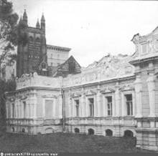 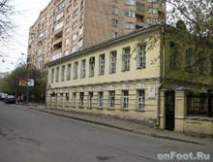 сохранился дом № 6, где некогда жил поэт Баратынский, у которого часто бывал Пушкин. В одном из писем Пушкин заметил: "Мы (с Баратынским) всякий день видимся". По соседству находится дом Вяземского (№ 9), у которого живал Пушкин. Пушкин любил известного московского хлебосола, остряка и устного рассказчика Павла Воиновича Нащокина, останавливался несколько раз в доме № 4 в Гагаринском переулке. Этот дом Нащокин снимал. Связан с Павлом Воиновичем и такой эпизод. Один из рассказов Нащокина о дворянине-разбойнике послужил сюжетом для повести Пушкина "Дубровский".
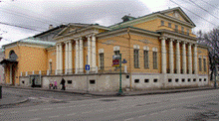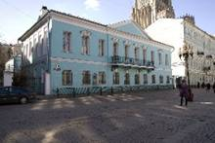
В Москве есть Музей Пушкина и Музей-квартира Пушкина на Арбате. Первый находится в старинном особняке, выходящем одной стороной на Пречистенскую улицу, где столько домов в окрестности помнят великого поэта. Великолепное здание с колоннами и литыми решётками передаёт дух эпохи. Своей классической гармонией оно напоминает пушкинские октавы... В музее собраны книги поэта, копии его рукописей, вещи той эпохи, многочисленные картины и скульптурные произведения, связанные с поэтом. Особую ценность представляет самая полная в стране библиотека русской поэзии, собранная профессором Иваном Никаноровичем Розановым. В этой библиотеке работают учёные из многих стран мира. (По Е. Осетрову)

__________________________________________________________________________
Вам даётся 1.5 минуты на подготовку. (Ваше высказывание не должно занимать более 2 минут.
1. Опишите фотографию.
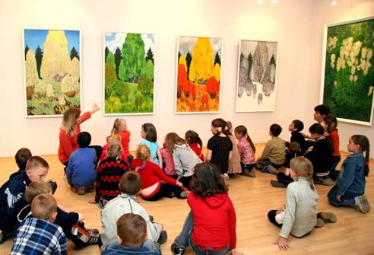
Расскажите о своём посещении музея, которое запомнилось больше всего.
Не забудьте рассказать
 в каком музее Вы были;
 когда и с кем;
 что вы увидели;
что понравилось и запомнилось больше всего.

1. Прочитайте высказывание А. де Сент-Экзюпери. Как Вы понимаете его смысл?
2. Работа в группе. Согласны ли Вы с мнением автора? Обсудите со своими одноклассниками.
«Любить – это не значит смотреть друг на друга, любить – значит смотреть в одном направлении».
А. де Сент-Экзюпери
_____________________________________________________________________
Выразительно прочитайте текст вслух. У Вас есть 1,5 минуты на подготовку.
Отрывок из «Большой энциклопедии астрономии»
Старославянское слово «вселенная» означает место, населённое людьми, «вселёнными» туда Богом. Раньше мир для людей ограничивался сферой неба вокруг Земли. Сейчас границы материального мира, доступного исследованиям, раздвинуты так далеко, что оттуда даже свет идёт миллиарды лет. Конечно, ночное небо выглядит сегодня так же, как и тысячи лет назад. Но мы его воспринимаем совсем иначе, чем наши предки. В современном понимании Вселенная – это тот материальный мир, который доступен наблюдениям и теоретическому осмыслению.
Порой кажется, что увидеть Вселенную очень просто – надо только в ясную ночь посмотреть на небо. Но это не совсем так. Над горизонтом можно увидеть лишь не более 3 тысяч звёзд, а их только в нашей Галактике триллионы! И таких галактик с помощью больших телескопов можно увидеть огромное количество. Пространство, доступное наблюдениям, постоянно расширяется. Но это всё равно не весь мир, существующий вне нас и независимо от нас.
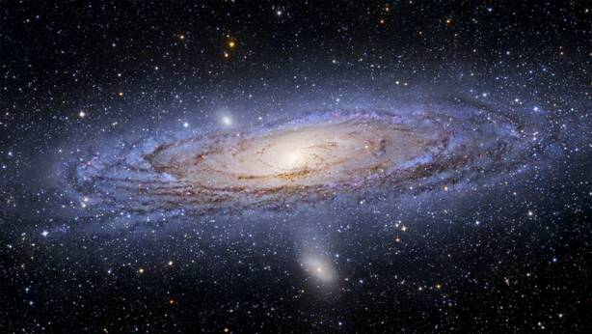
__________________________________________________________________________

Преобразуйте предложение с причастным оборотом (из первой колонки) в сложноподчинённое предложение (во второй колонке), сохранив состав слов исходного предложения. Произнесите получившиеся предложения вслух.
1. Предложения с причастным оборотом | 2. Сложноподчинённые предложения
Старые вещи хранились в запертой на замок кладовой. | А)
Не оставляйте включённый в розетку утюг без присмотра. | Б)
В 1997 году впервые была показана кинолента, снятая на цифровую камеру. | В)
По утрам меня будит будильник, звонящий каждые две минуты. | Г)
Народная мудрость, нажитая годами, не теряет своей актуальности и по сей день. | Д)

_______________________________________________________________________
1.Прочитайте предложение, выпишите предлоги.
2. Устно обоснуйте свой выбор ответа.
Входящие в состав коллекции Оружейной палаты работы русских, западноевропейских и восточных мастеров позволяют проследить историю развития мировой оружейной культуры на протяжении нескольких столетий.
__________________________________________________________________________
Прочитайте текст «про себя», обратите внимание на знаки препинания. Выразительно прочитайте текст вслух.
Фрагмент статьи Виссариона Григорьевича Белинского
Театр!.. Любите ли вы театр так, как я люблю его, то есть всеми силами души вашей, со всем энтузиазмом, со всем исступлением, к которому только способна пылкая молодость, жадная и страстная до впечатлений изящного? Или, лучше сказать, можете ли вы не любить театра больше всего на свете, кроме блага и истины? И в самом деле, не сосредоточиваются ли в нём все чары изящных искусств? Не есть ли он властелин наших чувств, готовый во всякое время и при всяких обстоятельствах возбуждать и волновать их, как воздымает ураган песчаные метели в безбрежных степях Аравии?.. Какое из всех искусств владеет такими могущественными средствами поражать душу впечатлениями... Что же такое, спрашиваю вас, этот театр?.. О, это истинный храм искусства, при входе в который вы мгновенно освобождаетесь от житейских отношений! Эти звуки настраиваемых в оркестре инструментов томят вашу душу ожиданием чего-то чудесного, сжимают ваше сердце предчувствием какого-то неизъяснимо сладостного блаженства; этот народ, наполняющий огромный амфитеатр, разделяет ваше нетерпеливое ожидание, вы сливаетесь с ним в одном чувстве; этот роскошный и великолепный занавес, это море огней намекают вам о чудесах и дивах, рассеянных по прекрасному божию творению и сосредоточенных на тесном пространстве сцены! И вот грянул оркестр — и душа ваша предощущает в его звуках те впечатления, которые готовятся поразить её; и вот поднялся занавес — и перед взорами вашими разливается бесконечный мир страстей и судеб человеческих!

Выразительно прочитайте текст вслух. У Вас есть 1,5 минуты на подготовку.
Отрывок из статьи Ибрагимхалила Магомедова «В иголках круглый год»
Ель – тонко организованная натура, если можно так сказать. Она, жительница просторов, начинает болеть, чахнуть, если ей приходится дышать загрязнённым городским воздухом.
Предки ели появились на Земле около 300 миллионов лет назад. Это были крупные деревья с развитой древесной системой и листьями, некоторые из них достигали метра. Свой современный вид ель обрела в меловом периоде мезозойской эры, 100–130 миллионов лет назад. Отпечатки её игольчатых листьев в геологических отложениях встречаются вместе с окаменевшими останками гигантских ящеров.
В настоящее время ели, относящиеся к семейству сосновых, произрастают во всех зонах умеренного климата Европы, Азии и Северной Америки. Из 40 видов этого хвойного растения в России встречается восемь. Взрослые ели в благоприятных условиях достигают 40–45 метров в высоту, ствол прямой, стройный. Диаметр самых крупных деревьев – более метра. Цветут ели в мае. Плодоносят 25–30 лет. Ели – долгожители, некоторые из них живут до 500 лет.
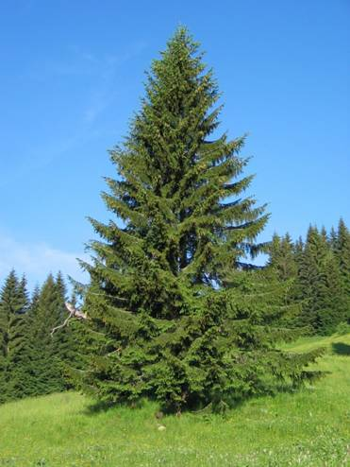
____________________________________________________________________________
1.Прочитайте предложение, объясните постановку знаков препинания.
2. Устно обоснуйте свой выбор ответа.
Отечественные и зарубежные искусствоведы единодушны в том, что в силу своей уникальности и полноты кремлевское собрание экипажей имеет право на статус всемирно занимающего одно из первых мест в созвездии самых значительных коллекций мира.
_________________________________________________________________________
В приведённых ниже предложениях из прочитанного текста пронумерованы все запятые. Выпишите цифру(-ы), обозначающую(-ие) запятую между частями сложного предложения, связанными сочинительной связью. Обоснуйте свой выбор.
В XIX веке в России существовало уже достаточно разветвлённое архивное дело, [1] однако далеко не сразу было осознано значение архивов как собрания исторических источников, 2 которые необходимы для нужд науки.
Одним из первых следует вспомнить замечательного деятеля русского архивного дела Николая Васильевича Калачёва, 3 который управлял с 1865 по 1885 год управлявшего Московским архивом Министерства юстиции, 4 и на I и II археологических съездах в Москве в 1869 и 1872 годах именно он обратил внимание общественности на научное значение архивов и выдвинул свой проект архивной реформы.

1. Опишите фотографию.
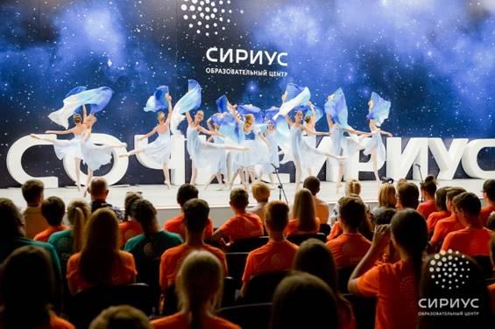
2. Расскажите о своём посещении зрелищного мероприятия (концерта, спектакля), которое запомнилось больше всего.
Не забудьте рассказать
 на каком зрелищном мероприятии вы были;
 когда и с кем;
что вы увидели;
 что понравилось и запомнилось больше

_____________________________________________________________________________
Прочитайте предложение. Запишите предложение. Прокомментируйте правописание слов с пропущенными буквами и скобками.
О, эти маленькие особняки в Кривоколе(н,нн)ом и арбатских переулках - с коло(н,нн)ами, портиками, (полу)круглыми арками(нишами), с барельефами, изобр..жающими летящих гениев славы, эмблемами воинской доблести, а(л,лл)егориями, м..скеронами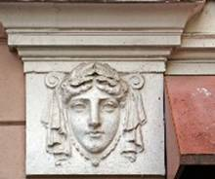 ,- как вы привл..кательны, милы и радуете взор в совреме(н,нн)ом городе(гиганте)! (По Е. Осетрову)
Прочитайте текст.
Московский Кремль  - русская национальная святыня и символ российской государственности. Сама история распорядилась так, что кремлёвский холм стал главной музейной достопримечательностью Москвы - хранителем исторической памяти многих поколений, создавших и сохранивших это бесценное наследие. Признанием неповторимости и уникальности памятников Московского Кремля, их исключительного места в развитии мировой культуры, стало включение архитектурного ансамбля «Московский Кремль и Красная площадь» в Список Всемирного культурного и природного наследия ЮНЕСКО как части мирового историко-художественного наследия.
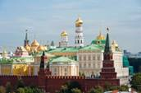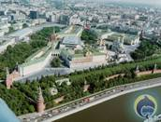
Государственный историко-культурный музей-заповедник «Московский Кремль» включает в себя Оружейную палату и архитектурный ансамбль Соборной площади, в который входят Успенский, Архангельский, Благовещенский соборы, церковь Ризположения, Патриаршие палаты, колокольня «Иван Великий», а также выставочные залы в Успенской звоннице и Одностолпной палате Патриарших палат.
История формирования, развития и деятельности музейного учреждения в Московском Кремле насчитывает почти 3 столетия, в течение которых были периоды высоких подъёмов, бурного развития музейной и научной работы, периоды буквально героической борьбы за сохранение национальных реликвий.
История музея в Кремле, в самом сердце страны, всегда была неразрывно связана с историей Российского государства.
(по материалам сайта «Музеи Московского Кремля»)
Какое слово в тексте имеет значение «то, что служит условным знаком какого-либо понятия, явления, идеи»? Объясните, почему вы так думаете. Используйте информацию текста, представленную словесно и визуально.

____________________________________________________________________________
Прочитайте предложения. В каком из выделенных слов ударение падает на первый слог? Выпишите это слово.
На дне океана можно встретить конические трубы, над которыми вьются чёрные КЛУБЫ дыма.
Оказалось, что под одним номером дома числилось несколько КОРПУСОВ: «а», «б», «в» и «г».
ОТЗЫВ посла для консультаций не означает разрыв дипломатических отношений между странами.
В ванной работает сантехник, ЧИНЯЩИЙ водопроводный кран.
Чтобы попасть внутрь здания, нужно было пройти через бюро ПРОПУСКОВ.

1. Опишите фотографию.

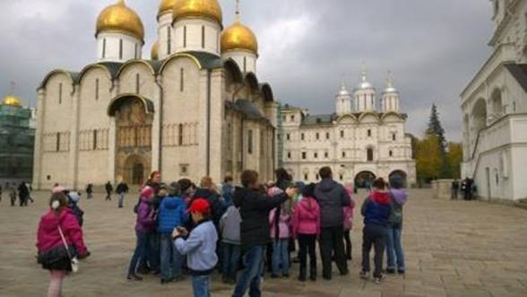

2. Расскажите о своём посещении музея, которое запомнилось больше всего.
Не забудьте рассказать
 в каком музее Вы были;
 когда и с кем;
 что вы увидели;
что понравилось и запомнилось больше

__________________________________________________________________________
Прочитайте текст. Это путеводитель по Санкт-Петербургу, кратко рассказывающий об основных достопримечательностях города, которые обязательно должен увидеть каждый гость Северной столицы (так по-другому называется Санкт-Петербург).
Представьте, что Вам нужно рассказать о достопримечательностях Вашего города туристам. Что Вы посоветуете увидеть, посетить? Составьте свой краткий путеводитель и расскажите о главных достопримечательностях Вашего города.
Санкт-Петербург
Главная улица города – Невский проспект. Обязательно прогуляйтесь по нему! Вы увидите Казанский собор, Аничков мост, Гостиный двор и много других достопримечательностей. Если у вас очень мало времени, просто прогуляйтесь от Дворцовой площади, на которой расположен самый известный музей города, Эрмитаж, по Невскому проспекту до площади Восстания. Не забывайте смотреть по сторонам в глубину отходящих от Невского проспекта улиц, там тоже много интересного!
Санкт-Петербург –
город искусств, поэтому если вы располагаете временем, то рекомендуем посетить такие популярные достопримечательности и туристические места, как Эрмитаж, Петропавловскую крепость, Исаакиевский собор, храм Спаса на Крови. Эрмитаж –
это один из крупнейших музеев нашей страны, фонды которого хранят самые ценные коллекции искусства. Петропавловская крепость расположена на Заячьем острове. Это место, откуда началась история Петербурга. С Нарышкина бастиона Петропавловской крепости ежедневно в 12:00 производится выстрел сигнальной пушки. С колоннады Исаакиевского собора открывается замечательный вид на город. Это одно из высочайших купольных сооружений в мире. Храм Спаса на Крови очень красивый храм на берегу канала Грибоедова, памятник архитектуры, выполненный в русском стиле. Эти места являются визитной карточкой города.
Если вы приехали в Петербург летом, рекомендуем прокатиться на кораблике по рекам и каналам города, ведь не случайно Петербург называют Северной Венецией. Обязательно посетите Петергоф – государственный музей-заповедник, памятник архитектуры и дворцово-паркового искусства XVIII–XIX веков. Петергоф, который называют «столицей фонтанов», знаменит своими роскошными дворцами и прекрасными фонтанами. Их на территории парка более 150!
Погода в Санкт-Петербурге очень изменчива: яркое солнце может
в одночасье смениться затяжным дождём. Несмотря на погоду, гуляйте по городу, наслаждайтесь прекрасными видами, изучайте достопримечательности, фотографируйте! И у вас будет свой Петербург – город, в который обязательно захочется вернуться!

___________________________________________________________________________

Выразительно прочитайте текст вслух. У Вас есть 1,5 минуты на подготовку.
Отрывок из статьи Николая Михайловича Карамзина «О книжной торговле и любви к чтению в России»

Двадцать пять лет назад были в Москве две книжные лавки, которые не торговали в год и на 10 тысяч рублей. Теперь их двадцать, и все вместе они выручают ежегодно около 200 тысяч рублей. Отчего же в России прибавилось любителей чтения?
Николай Иванович Новиков был в Москве главным распространителем книжной торговли. Взяв на откуп университетскую типографию, он умножил механические способы книгопечатания, завёл лавки в других городах, отдавал переводить книги, всячески старался приохотить публику к чтению, угадывал общий вкус и не забывал частного. Он торговал книгами, как богатый голландский или английский купец торгует произведениями всех земель: то есть с умом, с догадкой, с дальновидным соображением. Прежде московских газет расходилось не более 600 экземпляров – Новиков сделал их гораздо богаче содержанием, прибавил к политическим разные другие статьи и, наконец, выдавал с «Ве́домостями» бесплатно «Детское чтение», которое, несмотря на ученический перевод многих пьес, нравилось публике. Число подписчиков ежегодно умножалось и лет через десять дошло до 4 тысяч. С 1797 году газеты сделались важны для России.
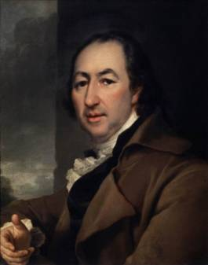
Николай Иванович Новиков

1. Опишите фотографию.

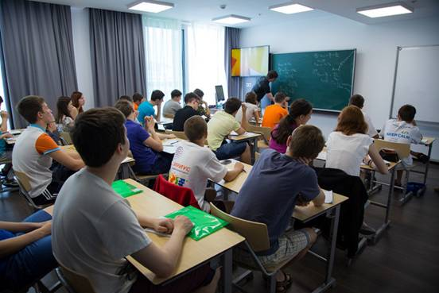
2. Расскажите о своём посещении урока, который запомнился больше всего.
Не забудьте рассказать
 о чём шла речь на уроке;
 как реагировали одноклассники на рассказ учителя;
 что заинтересовало вас в рассказе учителя;
 что понравилось на уроке и запомнилось больше всего
____________________________________________________________________

В приведённых ниже предложениях из прочитанного текста пронумерованы все запятые. Выпишите цифру(-ы), обозначающую(-ие) запятую между частями сложного предложения, связанными сочинительной связью. Обоснуйте свой выбор.
Одно из самых очаровательных воспоминаний детства — это наслаждение,[1] которое я испытывал, 2 когда наша учительница читала нам вслух на уроке «Капитанскую дочку. Это были счастливые минуты, 3 их не так много, 4 и потому мы бережно проносим их сквозь всю жизнь.
______________________________________________________________________

В каком ряду во всех словах ударение падает на первый слог? Выпишите этот ряд слов.

дочиста, легка, лила
цемент, близка, рвала
принял, подняли, принять
понят, заговор, тортов
сливовый, ждала, диагноз

Прочитайте фрагмент текста. Какова роль кавычек в этом тексте? Приведите примеры из текста, прокомментируйте постановку кавычек.
В бесчисленных афоризмах «Горя от ума» ощущается московская среда - воздух и почва, породившие их. Грибоедов и по рождению и по привязанностям был москвичом, а ведь ещё Екатерина II отметила, что «москвичи Москву любят страстно...». В наши дни художник Игорь Грабарь писал: «За Москвой уже с давних пор установилась слава самого русского из русских городов».
(По Е. Осетрову)
----------------------------------------------------------------------------------------------------------------
Прочитайте текст.
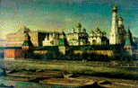 Живописное собрание Музеев Московского Кремля представляет значительную историко-культурную ценность, так как непосредственно связано с жизнью Кремля на протяжении более чем трех столетий его истории.
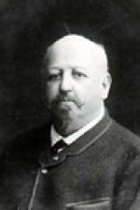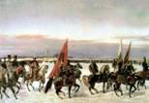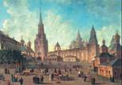
В фондах музея – жанровые полотна, натюрморты и пейзажи кисти русских и западноевропейских мастеров. Интересную часть собрания составляют картины исторического содержания. В произведениях Н.Е.Сверчкова "Выезд царя Алексея Михайловича на смотр войск в 1664 году" 1864 г. и "Выезд царя Ивана Васильевича Грозного на богомолье" 1875 г. воссозданы картины торжественных церемоний, принятых при дворе московских государей XVI-XVII веков. Облик не сохранившихся до настоящего времени уголков Кремля запечатлен в пейзажах, вышедших в начале XIX в. из мастерской прославленного русского художника Ф.Я.Алексеева . Среди изображений Кремля этого времени высокими художественными качествами отличаются произведения начала XIX в. М.Н.Воробьева "Вид на Кремль со стороны Москворецкого моста" и А.К.Айвазовского "Пожар Москвы в 1812 году" и "Панорама Кремля с храмом Христа-Спасителея" , созданные в память о победе, в Отечественной войне 1812 г.
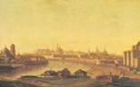  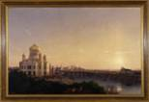 (по материалам сайта «Музеи Московского Кремля»)
Какова роль фотографии, репродукций картин в этом тексте? Обоснуйте свою точку зрения.
_________________________________________________________________________

Работа в парах. Ваш друг только что вернулся из интересного путешествия. Расспросите его о поездке. Составьте диалог с соседом по парте.

____________________________________________________________________________
1. Опишите фотографию.

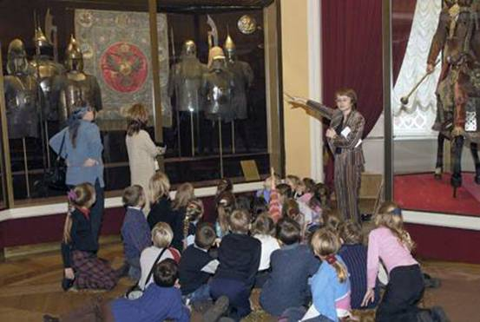

2. Расскажите о своём посещении музея, которое запомнилось больше всего.
Не забудьте рассказать
 в каком музее Вы были;
 когда и с кем;
 что вы увидели;
что понравилось и запомнилось больше

--------------------------------------------------------------------------------------------------------------------

Выразительно прочитайте текст вслух. У Вас есть 1,5 минуты на подготовку.
Отрывок из детской энциклопедии
Н.Ю Беспаловой и Ю.Г. Беспалова «Животные»
Представители подцарства Простейшие – это животные, тело которых состоит из одной клетки, поэтому простейших ещё называют одноклеточными. По этому очень важному признаку они и выделены из других животных, объединяемых в подцарство Многоклеточные. Конечно, клетка имеет небольшие размеры. Поэтому простейшие животные очень малы – они микроскопические (т. е. так малы, что увидеть их можно только в микроскоп). Чаще всего их размеры колеблются в пределах от 0,05 до 0,15 мм. Но встречаются среди них «карлики» размером в несколько микрон (тысячных долей миллиметра, миллионных – метра) и «великаны», которые достигают размера 10 и даже 60 мм.
Следует сказать, что изучение строения даже этих великанов среди простейших невозможно без микроскопа. Однако без микроскопа невозможно тщательное изучение и строения тела таких настоящих великанов, как слоны или динозавры. Это понятно, ведь тело всех животных состоит из клеток. Если быть точным – всех, за исключением простейших, потому что их тело и является одной-единственной клеткой.
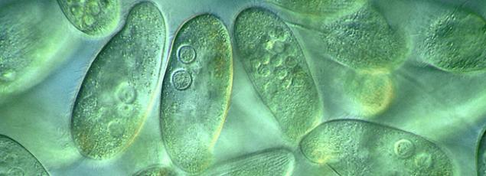
___________________________________________________________________________

Прочитайте текст, соблюдая нормы современного русского литературного языка.
Коллекция редчайших старинных экипажей 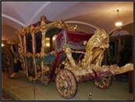 российских государей относится к основным собраниям Музеев Московского Кремля. Небольшая по объёму, насчитывающая двадцать четыре произведения, она охватывает обширные хронологические рамки с XVI по XVIII столетие включительно.
В силу своей уникальности и полноты кремлёвское собрание экипажей имеет право на статус всемирно известного, занимающего одно из первых мест в созвездии самых значительных коллекций мира. Одна из немногих она содержит древние колымаги 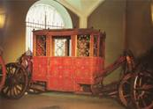 и возки XVI–XVII веков 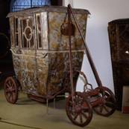, принадлежащие к числу наиболее ранних сохранившихся экипажей. В коллекции имеются почти все типы и конструкции экипажей, бытовавшие в России и Западной Европе в XVI–XVIII столетиях: колымаги, возки, купе, берлины, портшез, коляски 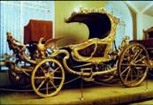 и кареты с очень крупным кузовом 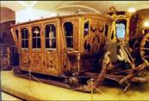. В их художественно-образном строе нашли отражение такие стилистические направления, как поздний ренессанс, барокко, регентство, рококо и классицизм.
Местом создания экипажей являются крупнейшие европейские художественные центры – Москва, Санкт-Петербург, Лондон, Париж, Вена и Берлин.
Будучи не только художественными, но и историческими памятниками, экипажи Оружейной палаты своеобразным языком рассказывают о прошлом России: о взаимоотношениях с другими государствами, об укреплении авторитета на международной арене. Эти экипажи использовались в официальном придворном быту: участвовали в оформлении царских выездов, приёмов иностранных послов, царских охот и других торжественных государственных церемоний, за организацией которых вставали вопросы политики государства, его идеологии и дипломатии.
Значительная часть экипажей имеет характер меморий и связана с именами известных русских и зарубежных государственных деятелей, оставивших заметный след в истории.
(по материалам сайта «Музеи Московского Кремля»)

_______________________________________________________________________

Прочитайте тексты. Сравните первоначальную и окончательную редакции сцены гибели Андрия в повести «Тарас Бульба».
Отметьте фразы и абзацы, которые были переработаны Н. В. Гоголем.
С какой целью автор редактировал текст? Устно сделайте вывод.

Редакция 1835 года

– Что, сынку? – сказал Бульба, глянувши ему в очи.
Андрий был безответен.
– Что, сынку?– повторил Тарас.– Помогли тебе твои ляхи?
Андрий не произнес ни слова, он стоял как осужденный.
– Так продать, продать веру? Проклят и тот час, в который ты родился на свет!
Сказавши это, он глянул с каким-то исступленно сверкающим взглядом по сторонам
– Ты думал, что я отдам кому-нибудь дитя свое? Нет! Я тебя породил, я тебя и убью. Стой и не шевелись и не проси у господа бога отпущения; за такое дело не прощают на том свете!
Тарас отступил на несколько шагов, снял с плеча ружье, прицелился... выстрел грянул...

Окончательный вариант
– Ну, что ж теперь мы будем делать? – сказал Тарас, смотря ему прямо в очи. Но ничего не знал на то сказать Андрий и стоял, утупивши в землю очи.
– Что, сынку, помогли тебе твои ляхи?
Андрий был безответен.
– Так продать? Продать веру? Продать своих? Стой же, слезай с коня!
Покорно, как ребенок, слез он с коня и остановился ни жив ни мертв перед Тарасом.
– Стой и не шевелись! Я тебя породил, я тебя и убью! – сказал Тарас и, отступивши шаг назад, снял с плеча ружье... Тарас выстрелил.

__________________________________________________________________________

Прочитайте текст.
(1)Однажды вечером, готовясь к завтрашней репетиции по проклятой фортификации, Александров громко и злобно чертыхнулся:
‒ (2)Нет, когда же я, чёрт побери, освоюсь с этой фортификационной путаницей, да будет проклят полковник Колосов.
(3)Сосед его по койке, скромный, тихий, благовоспитанный Прибиль, сказал сочувственно:
‒ (4)Послушайте-ка, друг Александров, не сердитесь на то, что я ввязываюсь не в свое дело. (5)Я уже давно замечаю, что у вас постоянные недоразумения с фортификацией. (6)Мне кажется, что я могу вам немножко помочь, если вы, конечно, позволите. (7)Всё дело в сущем пустяке, который можно в одну минуту удалить. (8)Вот, например, мой портсигар. (9)Предположим, что он вам очень понравился и вам хочется заказать мастеру совершенно точно такой же. (10)Что вы для этого делаете? (11Вы приходите к мастеру и говорите: «Любезный мастер, сделайте мне хороший портсигар из карельской берёзы, шести дюймов в длину, четырёх в ширину и двух в толщину». (12)Не так ли? (13)Для того чтобы заказ лучше удержался в его памяти, вы можете взять листик бумаги, карандаш и линейку и начертить все размеры. (14)Ведь не придёт же вам в голову написать этот портсигар для мастера на полотне масляными красками, хотя вы и отличный художник? (15)Вы смотрите на фортификационные чертежи как на стереометрию, а они только планиметрия.
(16)На другой же день, во время очередной репетиции, Александров дал своим сокурсникам небольшое представление.
‒ (17)Александров! – вызвал его своим бесцветным голосом полковник, у которого и глаза и перо, казалось, уже готовились поставить привычную единицу, – потрудитесь начертить двойной траверс и указать все его размеры.
(18)Александров подошёл к доске, вынул из кармана тщательно очищенный по колосовской манере мелок, завёрнутый аккуратно в чистую белую бумагу, и совершенно колосовским, стеклянным голосом громко объявил:
‒ (20)Двойной траверс.
(21)Он чертил замечательно скоро и уверенно. (22)Окончив чертёж и подписав все цифры, Александров со спокойной отчётливостью назвал все линии и все размеры, не произнеся ни одного лишнего слова, не сделав ни одного ненужного движения, спрятал мелок в карман и по-строевому вытянулся, глядя в холодные глаза полковника.
(23)Колосов помолчал. (24)Впервые юнкера увидели на его каменном лице что-то похожее на удивление.
‒ (25)Гм. (26)Теперь вы меня поставили в очень неудобное положение. (27)Поставить вам двенадцать я не могу, ибо это знак абсолютного совершенства, какого в мире не существует. (28)Одиннадцать – это самый высший балл, на который знаю фортификацию только я. (29)Поэтому не обижайтесь, что на этот раз я поставлю вам только десять. (30)Можете сесть.
(31)Это была большая победа, окрылившая Александрова. (32)После нее он сделался лучшим фортификатором во всем училище и всегда говорил, что фортификация – простейшая из военных наук.
(По А.И. Куприну*)
* Александр Иванович Куприн (1870–1938) – русский писатель и переводчик.
Устно дайте ответы на следующие вопросы.
1) Какие слова нужно привести из текста, чтобы доказать негативное отношение Александрова к фортификации?
2) Для чего Пробиль приводит пример с портсигаром?
3) В каком предложении содержится ответ на вопрос: «Какую реакцию у преподавателя вызвал четкий и уверенный ответ Александрова»?
4) Почему отношение курсанта Александрова к фортификации изменилось?
5) Как можно озаглавить этот текст?

Прочитайте текст.
(1)Но лишь однажды в жизни я почувствовал всю страшную силу настоящего театра.
(2)Это случилось, когда папа повёл меня на «Бесприданницу», роль которой играла приехавшая на гастроли великая Комиссаржевская. (3)Я следил за переживаниями бедной, хорошей, гордой девушки, превратившейся благодаря среде, в которой она принуждена была жить, в вещь, почти в неодушевлённый предмет, брошенной любимым человеком, оказавшимся негодяем. (4)В белом кружевном платье, несколько сухопарая, измученная, с гитарой в слабых руках, певшая в отчаянии каким-то надтреснутым голосом: «Но не любил он, нет, не любил он», она сжигала мне, тринадцатилетнему гимназисту, душу.
(5)Я не имел сил выйти с папой в антракте в фойе и сидел неподвижно в кресле, вцепившись руками в бархатные поручни. (6)Я думаю, что у меня тогда были пепельные губы, круги под безумными глазами, дрожали ледяные пальцы...
(7)А когда в последнем акте обманутый Карандышев – жалкий и вместе с тем страшный своей крахмальной манишкой на впалой груди, сутулой фигурой и чиновничьей фуражкой – вдруг выбежал, спотыкаясь, из-за кулис и выстрелил из пистолета в Комиссаржевскую, в её спину с выдающимися лопатками, то она не упала, как можно было предположить, а пошатываясь, но довольно твёрдо прошла по авансцене, а затем, схватившись за железный садовый стул, оперлась на круглый железный садовый стол и таким образом, стоя лицом к публике, умирала на фоне восхитительного заволжского пейзажа с грустными неподвижными облаками и туманно-лиловыми далями. (8)Умирая, она зачем-то сняла с головы свою трогательную соломенную шляпку с палевыми лентами, дрожащими в ее руке, а другой рукой в кружевном манжете, совсем белой, уже холодеющей, посылала воздушные поцелуи публике, в особенности галёрке, где рыдали, бесновались, неистовствовали курсистки и нищие студенты, а она – Лариса – всё посылала и посылала во все стороны слабеющие поцелуи прощанья, и всепрощения, и любви. (9)И эти поцелуи – казалось мне – летели стаями, как белые голуби, кружась и кружась под театральной люстрой, и Комиссаржевская откидывалась всё круче и круче навзничь, почти ложась простреленной спиной на железный садовый стол со съехавшей ресторанной скатертью, и уже никого вокруг не видела погасающими глазами, кроме прозрачных голубей, летающих по театру. (10)Я чувствовал, что по моим щекам текут слёзы и я не знаю, как их унять...
(11)О, как я ее любил и жалел!
(По В.П. Катаеву*)
* Валентин Петрович Катаев (1897–1986) – русский советский писатель, поэт, драматург.
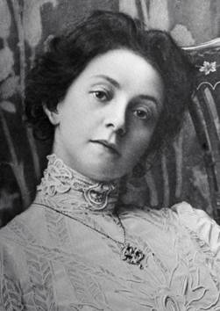
Вера Фёдоровна Комиссаржевская
Устно дайте ответы на следующие вопросы.
1) Сколько лет было юному герою, от имени которого рассказана история?
2) Чья актёрская игра произвела на мальчика сильное впечатление?
3) В каком предложении можно найти информацию, которая объясняет, почему так драматично сложилась судьба Ларисы?
4) Почему юный герой даже во время антракта не поднялся с кресел?
5) Почему силу настоящего театра рассказчик называет «страшной»?
6) Какая деталь позволяет определить, к какой социальной группе принадлежал Карандышев?
7) Какой пример из текста доказывает, что не только юный герой, но и более взрослые зрители были потрясены увиденным?
8) Какие примеры показывают чрезмерную театральность, вычурность сценического действия, рассчитанную на безыскусную публику?
9) Какие чувства выражены в этом тексте?
10) Ответы на какие из сформулированных выше вопросов содержат фактическую, а какие концептуальную информацию? Прежде чем ответить на этот вопрос, изучите таблицу «Виды информации».
Виды информации
Фактическая информация | Концептуальная информация
Отыскивается в тексте: это даты, имена, названия, количество, время, место и т.д. Чтобы найти ее, надо внимательно прочитать текст. Чаще всего имеет однозначный ответ. | Имеет личностный характер, субъективную окраску. Читатель должен самостоятельно установить причинно-следственные связи между разными частями текста, дать оценку каким-либо фактам, предложить свое истолкование.
11) Как можно озаглавить этот текст?

Расскажите о видах придаточных предложений, используя материалы схемы.
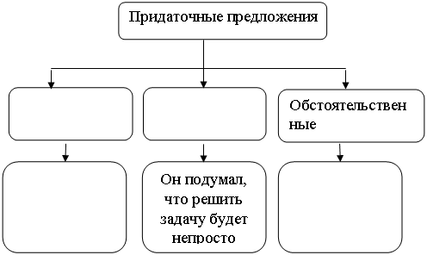
--------------------------------------------------------------------------------------------------------------------

1.Прочитайте предложение, укажите, чем оно осложнено.
2. Устно обоснуйте свой выбор ответа.
История музея в Кремле, в самом сердце страны, всегда была неразрывно связана с историей Российского государства.
1) вставная конструкция
2) уточняющие члены предложения
3) обособленное обстоятельство
4) однородные члены предложения

_________________________________________________________________________
1. Опишите фотографию.
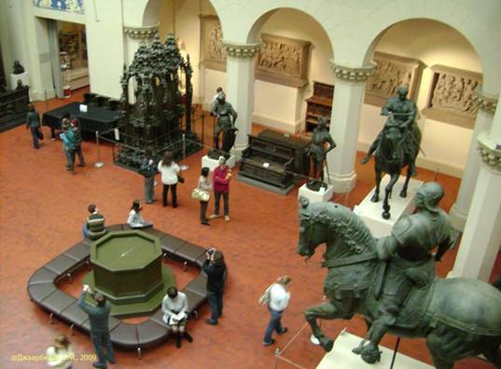

2. Расскажите о своём посещении музея, которое запомнилось больше всего.
Не забудьте рассказать
 в каком музее Вы были;
 когда и с кем;
 что вы увидели;
что понравилось и запомнилось больше

________________________________________________________________________

1. Вслух прочитайте предложенные тексты.
2. Устно выскажите свое впечатление о прочитанном. Что объединяет эти тексты?
3. Знакомы ли Вы с подобными людьми? Возможно, вы читали или слышали о таких людях. Расскажите об этих людях. Что привлекает вас в личности этих людей? Как вы думаете, в чем секрет их успеха в жизни?

1. Булочная Филиппова всегда была полна покупателей. В дальнем углу вокруг горячих железных ящиков стояла постоянная толпа, жующая знаменитые филипповские жареные пирожки с мясом, яйцами, рисом, грибами, творогом, изюмом и вареньем. Публика — от учащейся молодежи до старых чиновников во фризовых шинелях и от расфранченных дам до бедно одетых рабочих женщин. На хорошем масле, со свежим фаршем пятачковый пирог был так велик, что парой можно было сытно позавтракать. Их завёл ещё Иван Филиппов, основатель булочной, прославившийся далеко за пределами московскими калачами и сайками, а главное, чёрным хлебом прекрасного качества.
Прилавки и полки левой стороны булочной, имевшей отдельный ход, всегда были окружены толпами, покупавшими фунтиками черный хлеб и ситный.
—Хлебушко чёрненький труженику первое питание, — говорил Иван Филиппов.
—Почему он только у вас хорош? — спрашивали.
—Потому, что хлебушко заботу любит. Выпечка-то выпечкой, а вся сила в муке. У меня покупной муки нет, вся своя, рожь отборную покупаю на местах, на мельницах свои люди поставлены, чтобы ни соринки, чтобы ни пылинки... А все-таки рожь бывает разная, выбирать надо. И очень просто! — заканчивал всегда он речь своей любимой поговоркой.
Чёрный хлеб, калачи и сайки ежедневно отправляли в Петербург к царскому двору. Пробовали печь на месте, да не выходило, и старик Филиппов доказывал, что в Петербурге такие калачи и сайки не выйдут.
—Почему же?
—И очень просто! Вода невская не годится!
Кроме того, по зимам шли обозы с его сухарями, калачами и сайками, на соломе испечёнными, даже в Сибирь. Их как-то особым способом, горячими, прямо из печки, замораживали, везли за тысячу верст, а уже перед самой едой оттаивали — тоже особым способом, в сырых полотенцах, — и ароматные, горячие калачи где-нибудь в Барнауле или Иркутске подавались на стол с пылу с жару.
Филиппов был разборчив и не всяким случаем пользовался, где можно деньги нажить. Там, где другие булочники и за грех не считали мошенничеством деньги наживать, Филиппов поступал иначе.
Огромные куши наживали булочники перед праздниками, продавая лежалый товар за полную стоимость по благотворительным заказам на подаяние заключенным.
Испокон веков был обычай на большие праздники — Рождество, Крещение, Пасху, а также в родительские субботы — посылать в тюрьмы подаяние арестованным.
Булочные получали заказы от жертвователя на тысячу, две, а то и больше калачей и саек.
Наживались на этих подаяниях главным образом булочники и хлебопекарни. Только один старик Филиппов был в этом случае честным человеком.
Во-первых, он при заказе никогда не посылал завали арестантам, а всегда свежие калачи и сайки; во-вторых, у него велся особый счёт, по которому видно было, сколько барыша давали эти заказы на подаяние, и этот барыш он целиком отвозил сам в тюрьму и жертвовал на улучшение пищи больным арестантам. И делал все это он «очень просто», не ради выгод или медальных и мундирных отличий благотворительных учреждений.
(По В.А. Гиляровскому)

2. Я уже смутно помню этого сутулого худощавого человека, всю жизнь представлявшегося мне стариком. Опираясь о большой зонт, он неутомимо от зари до зари шагал по обширнейшему участку. Это был район бедноты, сюда не ездили извозчики, да у доктора Янсена на них и денег-то не было. А были неутомимые ноги, великое терпение и долг. Неоплатный долг интеллигента перед своим народом. И доктор бродил по доброй четверти губернского города Смоленска без выходных и без праздников, потому что болезни тоже не знали ни праздников, ни выходных, а доктор Янсен сражался за людские жизни. Зимой и летом, в слякоть и вьюгу, днем и ночью.
Врачебный и человеческий авторитет доктора Янсена был выше, чем можно себе вообразить в наше время. Он обладал редчайшим даром жить не для себя, думать не о себе, заботиться не о себе, никогда никого не обманывать и всегда говорить правду, как бы горька она ни была. Такие люди перестают быть только специалистами: людская благодарная молва приписывает им мудрость, граничащую со святостью. И доктор Янсен не избежал этого. Человек, при жизни возведенный в ранг святого, уже не волен в своей смерти, если, конечно, этот ореол святости не создан искусственным освещением. Доктор Янсен был святым города Смоленска, а потому и обречённым на особую, мученическую смерть. Нет, не он искал героическую гибель, а героическая гибель искала его.
Доктор Янсен задохнулся в канализационном колодце, спасая детей.
В те времена центр города уже имел канализацию, которая постоянно рвалась, и тогда рылись глубокие колодцы. Над колодцами устанавливался ворот с бадьёй, которой откачивали просочившиеся сточные воды. Процедура была длительной, рабочие в одну смену не управлялись, всё замирало до утра, и тогда бадьёй и воротом завладевали мы. Нет, не в одном катании — стремительном падении, стоя на бадье, и медленном подъеме из тьмы — таилась притягательная сила этого развлечения.
Провал в преисподнюю, где нельзя дышать, где воздух перенасыщен метаном, впрямую был связан с недавним прошлым наших отцов, с их риском, их разговорами, их воспоминаниями. Наши отцы прошли не только гражданскую, но и мировую, «германскую» войну, где применялись реальные отравляющие вещества.
И мы, сдерживая дыхание, с замирающим сердцем летели в смрадные дыры, как в газовую атаку.
Обычно на бадью становился один, а двое вертели ворот. Но однажды решили прокатиться вдвоем, и верёвка оборвалась. Доктор Янсен появился, когда возле колодца метались двое пацанов. Отправив их за помощью, доктор тут же спустился в колодец, нашел уже потерявших сознание мальчишек, сумел вытащить одного и, не отдохнув, полез за вторым. Спустился, понял, что еще раз ему уже не подняться, привязал мальчика к обрывку веревки и потерял сознание. Мальчики пришли в себя быстро, но доктора Янсена спасти не удалось.
Так погиб последний святой города Смоленска, ценою своей жизни оплатив жизнь двух мальчиков, и меня потрясла не только его смерть, но и его похороны. Весь Смоленск от мала до велика хоронил своего Доктора.
(По Б.Л. Васильеву)

4. Напишите сочинение-миниатюру (не менее 70 слов) о нашем современнике, которого, на ваш взгляд, можно поставить в один ряд с вышеназванными людьми. Почему? О чём будет Ваше сочинение? Озаглавьте текст сочинения.

1. Опишите фотографию.
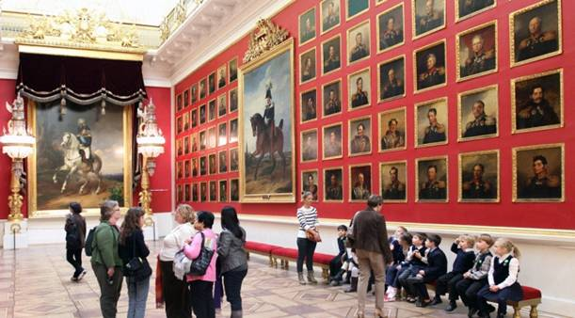
2. Расскажите о своём посещении музея, которое запомнилось больше всего.
Не забудьте рассказать
 в каком музее Вы были;
 когда и с кем;
 что вы увидели;
 что понравилось и запомнилось больше всего.

_______________________________________________________________________

Прочитайте текст «про себя», обратите внимание на знаки препинания. Выразительно прочитайте текст вслух.
Фрагмент поэмы Николая Васильевича Гоголя
«Мёртвые души»
И какой же русский не любит быстрой езды? Его ли душе, стремящейся закружиться, загуляться, сказать иногда: «чёрт побери всё!» — его ли душе не любить её? Её ли не любить, когда в ней слышится что-то восторженно-чудное? Кажись, неведомая сила подхватила тебя на крыло к себе, и сам летишь, и всё летит: летят версты, летят навстречу купцы на облучках своих кибиток, летит с обеих сторон лес с темными строями елей и сосен, с топорным стуком и вороньим криком, летит вся дорога невесть куда в пропадающую даль, и что-то страшное заключено в сём быстром мельканье, где не успевает означиться пропадающий предмет, — только небо над головою, да лёгкие тучи, да продирающийся месяц одни кажутся недвижны. Эх, тройка! птица тройка, кто тебя выдумал? знать, у бойкого народа ты могла только родиться, в той земле, что не любит шутить, а ровнем-гладнем разметнулась на полсвета, да и ступай считать версты, пока не зарябит тебе в очи. И не хитрый, кажись, дорожный снаряд, не железным схвачен винтом, а наскоро живьем с одним топором да молотом снарядил и собрал тебя ярославский расторопный мужик. Не в немецких ботфортах ямщик: борода да рукавицы, и сидит чёрт знает на чём; а привстал, да замахнулся, да затянул песню — кони вихрем, спицы в колесах смешались в один гладкий круг, только дрогнула дорога, да вскрикнул в испуге остановившийся пешеход — и вон она понеслась, понеслась, понеслась!.. И вон уже видно вдали, как что-то пылит и сверлит воздух.
Не так ли и ты, Русь, что бойкая необгонимая тройка несёшься? Дымом дымится под тобою дорога, гремят мосты, всё отстает и остаётся позади. Остановился поражённый божьим чудом созерцатель: не молния ли это, сброшенная с неба? что значит это наводящее ужас движение? и что за неведомая сила заключена в сих неведомых светом конях? Эх, кони, кони, что за кони! Вихри ли сидят в ваших гривах? Чуткое ли ухо горит во всякой вашей жилке? Заслышали с вышины знакомую песню, дружно и разом напрягли медные груди и, почти не тронув копытами земли, превратились в одни вытянутые линии, летящие по воздуху, и мчится вся вдохновенная богом!.. Русь, куда ж несёшься ты? дай ответ. Не даёт ответа. Чудным звоном заливается колокольчик; гремит и становится ветром разорванный в куски воздух; летит мимо всё, что ни есть на земли, и, косясь, постораниваются и дают ей дорогу другие народы и государства.

______________________________________________________________________

В приведённых ниже предложениях из прочитанного текста пронумерованы все запятые. Выпишите цифру(-ы), обозначающую(-ие) запятую между частями сложного предложения, связанными подчинительной связью. Обоснуйте свой выбор.
Литературный язык возникает тогда, [1] когда появляется письменность, 2 и поэтому момент его рождения обычно известен. Появление письменности — ключевой момент истории языка,3 и с этого времени исследователи имеют дело с достоверными фактами,4 что запечатлены в текстах.
-------------------------------------------------------------------------------------------------------------------

Прочитайте тексты. Чем отличается переработанный вариант от чернового? Проведите сравнительный анализ, опираясь на вопросы:
1. В каком случае решение коммуникативной задачи более эффективно? За счёт чего это достигается?
1. Оправдано ли использование выразительных средств?
2. Насколько уместно использование предложений разной структуры?
Сделайте вывод (устно).
Как я видел лося  (черновой вариант) | Встреча с лосем  (отредактированный вариант)
Летом я жил в деревне. Каждый день мы играли в футбол и ходили купаться.  В лесу у нас было много грибов. Однажды, встав пораньше, я пошел за грибами. Едва я вошел в лес, как нашел три белых. Я ходил по лесу и собирал грибы. Утренняя роса уже просочилась в ботинки и хлюпала там. На одной поляне я нашел десять белых грибов. Мое ведерко было уже полно, когда я заметил лося. Это был большой черный лось с массивными рогами. Лениво повернувшись, лось побрел и скоро скрылся из вида. Роса уже сошла, когда я вышел из леса. | Летом я жил в деревне. Она была окружена густыми лесами, и я частенько ходил за грибами. Так было и в тот памятный мне день. Моя корзинка была уже доверху полна, я устал и присел на пенёк отдохнуть перед обратной дорогой. Было очень тихо, но вдруг в молодом осиннике послышался какой-то треск, шум, и на поляну вышел огромный чёрный лось с ветвистыми рогами. Он постоял, внимательно осмотрел поляну, увидел меня и замер. Он долго смотрел на меня, словно раздумывал, как со мной поступить, а потом тяжело вздохнул, лениво повернулся, побрёл и скрылся в кустах. Я долго сидел и слушал, как трещали кусты, и мне почему-то было очень приятно и радостно.

____________________________________________________________________

Выразительно прочитайте текст вслух. У Вас есть 1,5 минуты на подготовку.
Отрывок из спортивной энциклопедии «Хоккей»
История хоккея – одна из самых загадочных среди всех видов спорта. Люди, играющие на замёрзшем канале в игру, похожую на хоккей, были изображены ещё на голландских картинах XVI века. Старинные картины с таким сюжетом также есть в Новой Шотландии и в Виргинии. Однако традиционно местом рождения хоккея считается канадский город Монреаль.
В 1763 году британские солдаты привезли с собой в Канаду хоккей на траве. А поскольку для Канады характерны длинные суровые зимы (неслучайно здесь всегда любили зимние виды спорта), канадцы надели коньки и стали играть в эту игру на замёрзших реках, озёрах и прочих водоёмах.
Первый хоккейный матч, о котором написала канадская газета, состоялся 3 марта 1875 года. Спустя два года несколько студентов монреальского университета изобрели семь первых хоккейных правил. Игра в хоккей стала настолько популярной, что в 1893 году генерал-губернатор Канады приобрёл кубок, похожий на перевёрнутую пирамиду из серебристых колец, для вручения чемпиону страны. Так появился легендарный трофей – Кубок Стэнли.
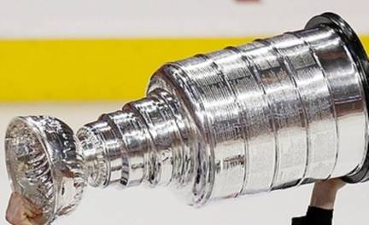
Кубок Стэнли

_______________________________________________________________________

Выразительно прочитайте текст вслух. У Вас есть 1,5 минуты на подготовку.

Отрывок из статьи Светланы Матссон-Поповой
«Корабль „Васа”»

В Стокгольме есть музей одного экспоната – корабля «Васа», единственного в мире судна ХVII века, деревянные конструкции которого сохранились на 95%. Он затонул, проплавав всего полчаса.
Лишь несколько слов записал хроникёр о катастрофе, постигшей Швецию и шведский флот в тёплый августовский день 1628 года: «Между четырьмя и пятью часами громадный новый корабль «Васа» опрокинулся и затонул». Прошло более 300 лет, и корабль решили поднять. В мире не было столь старого и в то же время столь хорошо сохранившегося судна.
Почему «Васа» так хорошо сохранился? В холодном Балтийском море, в его слабосолёной воде не водится ракушка-древоточец, которая довольно быстро съедает дерево в тёплых южных морях.
Реставраторам удалось решить сложнейшую проблему консервации дерева. Обычно, когда дерево вынимают из воды, жидкость испаряется, а дерево сжимается, трескается и разрушается. В течение 17 лет днём и ночью орошали корпус составом, замещающим воду. Надо было удалить из корпуса 580 тонн воды! Сначала работу выполняли вручную, затем установили полностью автоматизированную систему с 500 мундштуками снаружи и внутри корпуса.
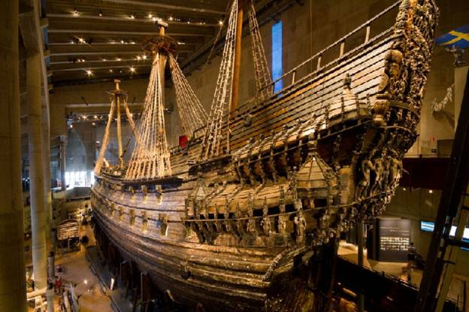

___________________________________________________________________________

Прочитайте текст «про себя», обратите внимание на знаки препинания. Выразительно прочитайте текст вслух.
Фрагмент романа Александра Сергеевича Пушкина «Евгений Онегин»

Но вот уж близко. Перед ними
Уж белокаменной Москвы,
Как жар, крестами золотыми
Горят старинные главы.
Ах, братцы! как я был доволен,
Когда церквей и колоколен
Садов, чертогов полукруг
Открылся предо мною вдруг!
Как часто в горестной разлуке,
В моей блуждающей судьбе,
Москва, я думал о тебе!
Москва... как много в этом звуке
Для сердца русского слилось!
Как много в нём отозвалось!

Вот, окружён своей дубравой,
Петровский замок. Мрачно он
Недавнею гордится славой.
Напрасно ждал Наполеон,
Последним счастьем упоенный,
Москвы коленопреклоненной
С ключами старого Кремля:
Нет, не пошла Москва моя
К нему с повинной головою.
Не праздник, не приемный дар,
Она готовила пожар
Нетерпеливому герою.
Отселе, в думу погружён,
Глядел на грозный пламень он.

Прощай, свидетель падшей славы,
Петровский замок. Ну! не стой,
Пошёл! Уже столпы заставы
Белеют; вот уж по Тверской
Возок несётся чрез ухабы.
Мелькают мимо бутки, бабы,
Мальчишки, лавки, фонари,
Дворцы, сады, монастыри,
Бухарцы, сани, огороды,
Купцы, лачужки, мужики,
Бульвары, башни, казаки,
Аптеки, магазины моды,
Балконы, львы на воротах
И стаи галок на крестах.
В сей утомительной прогулке
Проходит час-другой, и вот
У Харитонья в переулке
Возок пред домом у ворот
Остановился.

____________________________________________________________________

Прочитайте текст.

1. Довольно многочисленная группа предметов фонда представлена глиняными игрушками XV-XVIII вв. В основном на 90 % они изготовлены из красной глины. Поверхность многих покрыта "белилами" - краской на основе белой глины. Довольно большая часть игрушек XVI-XVII вв. раскрашена красной или коричневой краской. Более 50 % от всех глиняных игрушек приходится на коников 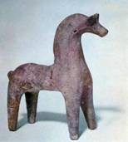 .
2. Имеются также медведи, птички-свистульки, погремушки, выполненные как в виде шариков, так и в виде животных (лошадка и барашек). К логическим играм, которые были известны древним москвичам, относятся шахматы и шашки.
3. В основном культурном слое древней столице найдены костяные шахматные фигурки и шашки (последние, как правило, плоские цилиндрические). Но есть и белокаменная фигурка слона, изготовленная из известняка и происходящая из слоев XII-XIIIвв.
4. Много среди археологических находок XII–XV вв. предметов, привезённых в Москву как из других древнерусских городов (преимущественно это стеклянные браслеты, бусы, а так же шиферные пряслица 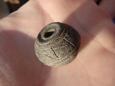 - грузики для ускорения вращения веретена). Но есть и такие, которые были привезены в Москву из-за пределов Руси (византийские амфоры, восточная поливная керамика, китайский фарфор, западноевропейские ножи).
После какого фрагмента текста должен стоять пропущенный фрагмент? Обоснуйте свою точку зрения.
Подобные факты говорят о хорошо налаженных торговых отношениях Москвы с другими регионами, благодаря выгодному географическому положению: Москва находилась на пересечении древних путей из Киева во Владимир и в Булгар, и из Великого Новгорода и Европы в Рязань и в восточные земли Золотой Орды, прежде всего в её столицу - город Сарай.

1) после первого
2) после второго
3) после третьего
4) после четвёртого

_______________________________________________________________________

В каком ряду во всех словах ударение падает на первый слог? Выпишите этот ряд слов.

дочиста, легка, лила
цемент, близка, рвала
принял, подняли, принять
понят, заговор, тортов
сливовый, ждала, диагноз

_____________________________________________________________________________
Прочитайте текст. Какое словосочетание из текста может стать заглавием текста, отражающим тему и идею текста? Обоснуйте свою точку зрения, используйте информацию текста, представленную словесно и визуально.
Московский Кремль - русская национальная святыня и символ российской государственности. Сама история распорядилась так, что кремлёвский холм стал главной музейной достопримечательностью Москвы - хранителем исторической памяти многих поколений, создавших и сохранивших это бесценное наследие. Признанием неповторимости и уникальности памятников Московского Кремля, их исключительного места в развитии мировой культуры, стало включение архитектурного ансамбля «Московский Кремль и Красная площадь» в Список Всемирного культурного и природного наследия ЮНЕСКО как части мирового историко-художественного наследия.
Государственный историко-культурный музей-заповедник «Московский Кремль» включает в себя Оружейную палату и архитектурный ансамбль Соборной площади , в который входят Успенский, Архангельский, Благовещенский соборы, церковь Ризположения, Патриаршие палаты, колокольня «Иван Великий», а также выставочные залы в Успенской звоннице и Одностолпной палате Патриарших палат .
История формирования, развития и деятельности музейного учреждения в Московском Кремле насчитывает почти 3 столетия, в течение которых были периоды высоких подъемов, бурного развития музейной и научной работы, периоды буквально героической борьбы за сохранение национальных реликвий.
История музея в Кремле, в самом сердце страны, всегда была неразрывно связана с историей Российского государства.
(по материалам сайта «Музеи Московского Кремля»)
____________________________________________________________________________
Выразительно прочитайте текст вслух. У Вас есть 1,5 минуты на подготовку.
Отрывок из книги Гелия Василькова
«Каждый день и всю жизнь»
Организм человека, как сложнейшая биологическая система с механизмами дублирования, спроектирован природой на 120–150 лет жизни. Ряд учёных называет и бо́льшую цифру – 200 лет. Но, как заметил ещё две тысячи лет назад римский философ Сене́ка: «Кратковременность жизни мы не получаем, а создаём сами».
Существует мнение, что состояние нашего здоровья на 90 процентов зависит от условий жизни и лишь на 10 процентов – от медицины. Отдадим должное медицинской науке и фармакологии: прогресс в профилактике и лечении многих заболеваний огромен. Значительно увеличилась средняя продолжительность жизни в высокоразвитых странах.
Вместе с тем существуют и многочисленные факторы риска, укорачивающие годы нашей жизни. Одни – глобального масштаба, связанные с загрязнением Мирового океана, земли и воздуха, повышением радиационного фона. Другие – местного масштаба: ухудшение экологии окружающей среды, природные катаклизмы. Третьи зависят только от нас самих: малоподвижный образ жизни, несбалансированное питание, вредные привычки, нарушение санитарно-гигиенических правил и норм в быту и на работе, неумение регулировать своё психоэмоциональное состояние, чрезмерное увлечение лекарственными препаратами.

__________________________________________________________________________
1.Прочитайте предложение, укажите, чем оно осложнено.
2. Устно обоснуйте свой выбор ответа.
Сама история распорядилась так, что кремлёвский холм стал главной музейной достопримечательностью Москвы, хранителем исторической памяти многих поколений, создавших и сохранивших это бесценное наследие.
1)вставная конструкция
2) уточняющие члены предложения
3) обособленное обстоятельство
4) обособленное определение

_____________________________________________________________________________

Прочитайте текст «про себя», обратите внимание на знаки препинания. Выразительно прочитайте текст вслух.
Фрагмент поэмы Николая Васильевича Гоголя
«Мёртвые души»
Какое странное, и манящее, и несущее, и чудесное в слове: дорога! и как чудна она сама, эта дорога: ясный день, осенние листья, холодный воздух… покрепче в дорожную шинель, шапку на уши, тесней и уютней прижмёмся к углу! Кони мчатся… как соблазнительно крадётся дремота и смежаются очи, и уже сквозь сон слышатся и и сап лошадей, и шум колес... Проснулся: пять станций убежало назад; луна, неведомый город, церкви с старинными деревянными куполами и чернеющими остроконечьями, тёмные бревенчатые и белые каменные дома. Сияние месяца там и там: будто белые полотняные платки развешались по стенам, по мостовой, по улицам; косяками пересекают их чёрные, как уголь, тени; подобно сверкающему металлу блистают вкось озарённые деревянные крыши, и нигде ни души — всё спит. Один-одинёшенек, разве где-нибудь в окошке брезжит огонек: мещанин ли городской тачает свою пару сапогов, пекарь ли возится в печурке — что до них? А ночь! небесные силы! какая ночь совершается в вышине! А воздух, а небо, далёкое, высокое, там, в недоступной глубине своей, так необъятно, звучно и ясно раскинувшееся!.. Но дышит свежо в самые очи холодное ночное дыхание и убаюкивает тебя, и вот уже дремлешь и забываешься…Проснулся — и уже опять перед тобою поля и степи, нигде ничего — везде пустырь, всё открыто. Верста с цифрой летит тебе в очи; занимается утро; на побелевшем холодном небосклоне золотая бледная полоса; свежее и жестче становится ветер: покрепче в тёплую шинель!.. какой славный холод! какой чудный, вновь обнимающий тебя сон! Толчок — и опять проснулся. На вершине неба солнце.
_________________________________________________________________

Используя предложения в первой и второй колонках, образуйте предложение с деепричастным оборотом, сохранив состав слов исходных предложений. Произнесите получившиеся предложения вслух.
1. Предложение, содержащее определяемое слово | 2. Предложение, называющее признак по действию | 3. Предложение с причастным оборотом
Мой брат не смог воспользоваться Интернетом. | Интернет отключён за неуплату. | А)
Человек несёт ответственность за животных. | Животные приручены человеком. | Б)
Кубань хранит самобытные фольклорные традиции. | Кубань с конца XVIII века заселена казаками. | В)
Заглавную роль в спектакле сыграл молодой актёр. | Актёр не избалован вниманием публики. | Г)
Поезд стоял на платформе не более полутора минут. | Поезд прибыл на станцию. | Д)

_____________________________________________________________________

Прочитайте текст. В каком значении в тексте употребляется слово «грамота»? Обоснуйте свою точку зрения, используя информацию текста сайта «Музеи Московского Кремля» и текст словарной статьи.
Соловецкий монастырь на протяжении нескольких веков обладал на огромной территории правом управления и суда, сбора таможенных пошлин с торгов и другими правами, которые предоставлялись ему российскими государями и оформлялись специальными жалованными грамотами. В ризничной коллекции сохранились сотни жалованных, указных, подорожных, милостинных, запросных и других грамот, направлявшихся сюда русскими государями и церковными иерархами на протяжении конца XV–XIX веков
(по материалам сайта «Музеи Московского Кремля»)
Словарная статья
ГРАМОТА, -ы; ж. [от греч. grammata - чтение и письмо]
1.только ед. Умение читать и писать. Выучиться грамоте.
2.Современный официальный документ, устанавливающий или удостоверяющий что-л. Ратификационная г. Верительные грамоты (о назначении кого-л. дипломатическим представителем). Охранная г. Патентная г. Почётная, похвальная г.
3. Устар. Официальный документ, письмо, послание, записка. Послать, читать грамоту. ◊ Китайская грамота (см. Китайский).Тарабарская грамота (см. Тарабарский). Филькина грамота(см. Филькин). <Грамотка, -и; мн. род. -ток, дат. -ткам; ж.Уменьш. (3 зн.). Получить грамотку от кого-л.
(По материалам http://www.gramota.ru/slovari)
_________________________________________________________________

1. Опишите фотографию.
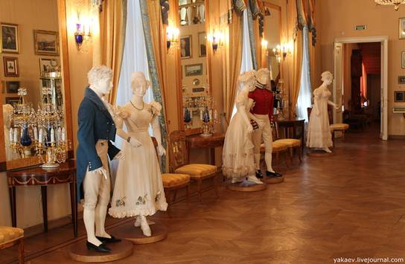

2. Расскажите о своём посещении музея, которое запомнилось больше всего.
Не забудьте рассказать
 в каком музее Вы были;
 когда и с кем;
 что вы увидели;
что понравилось и запомнилось больше

________________________________________________________________________

В каком предложении употреблено слово со значением «вещь, хранимая как память о прошлом и являющаяся предметом почитания»? Укажите номер предложения, назовите слово. Объясните, почему вы так думаете. Приведите примеры, опираясь на знания (не менее 2).
1) Сама история распорядилась так, что кремлёвский холм стал главной музейной достопримечательностью Москвы - хранителем исторической памяти многих поколений, создавших и сохранивших это бесценное наследие.
2) История музея в Кремле, в самом сердце страны, всегда была неразрывно связана с историей Российского государства.
3) Признанием неповторимости и уникальности памятников Московского Кремля, их исключительного места в развитии мировой культуры, стало включение архитектурного ансамбля «Московский Кремль и Красная площадь» в Список Всемирного культурного и природного наследия ЮНЕСКО как части мирового историко-художественного наследия.
4) История формирования, развития и деятельности музейного учреждения в Московском Кремле насчитывает почти 3 столетия, в течение которых были периоды высоких подъёмов, бурного развития музейной и научной работы, периоды буквально героической борьбы за сохранение национальных реликвий.

___________________________________________________________________________

1. Опишите фотографию.
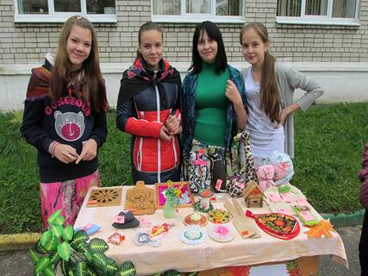

Не забудьте рассказать:
· что это за мероприятие;
· кто принимает участие;
· чем заняты ребята;
· опишите присутствующих и их настроение.

__________________________________________________________________________

В.П. Астафьев
Записка

«На прокорм легка, хотя и объесть может. Но не зловредна».
Нет, это не из Гоголя и не из Салтыкова-Щедрина, и не из прошлого века.
В наши дни, в век, так сказать, энтээра, из старой русской деревни, подбив продать домишко, родной сынок привёз в город собственную мать, неграмотную, изношенную в работе, и «забыл» её на вокзале.
В карман выходной плюшевой жакетки матери вместо денег сынок вложил эту самую записку, как рекомендательное письмо в няньки, сторожихи, домработницы.
Всё же жаль порою бывает, что отменена публичная порка. Для автора этой записки я сам нарубил бы прутьев и порол бы его, порол до крови, до визга, чтоб далеко и всем было слышно.

Посмотрите на эту ситуацию глазами матери. Какие чувства испытывает она? Передайте события от лица матери.

Устно дайте ответы на вопросы

1) Как поступил сын со своей матерью?
2) Как рассказчик относится к поступку сына?
Выразительно прочитайте текст.

Начало формы
«Русский речевой этикет и речевая культура в целом сегодня, как никогда, нуждаются в сохранении, глубоком, всестороннем изучении, посильной и разумной реставрации». (А.Г. Балакай)
Объясните, как Вы понимаете высказывание современного лингвиста
А.Г. Балакая.

Ответ (критерии оценивания) 9 класс

Начало формы
Работа в группе. Согласны ли Вы с мнением учёного? Обсудите с одноклассниками.

9 класс

58A1DE

Начало формы
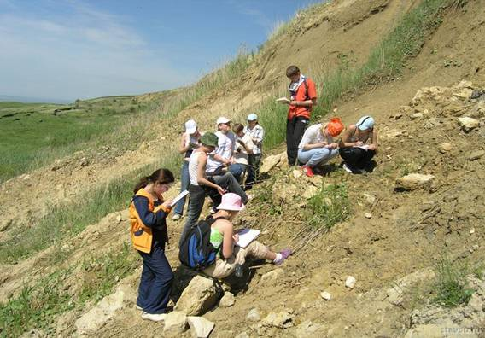

Опишите фотографию.

Ответ (критерии оценивания) 9 класс

Начало формы
Расскажите о своей школьной научной практике (проекте).
Не забудьте рассказать:
· в каком научном мероприятии Вы принимали участие;
· какие исследования проводили;
· что нового узнали;
· какой опыт получили.

Ответ (критерии оценивания) 9 класс

297495

Начало формы
М. Пришвин
Вода

Большая вода выходит из своих берегов и далеко разливается. Но
и малый ручей спешит к большой воде и достигает даже и океана.
Только стоячая вода остаётся для себя стоять, тухнет и зеленеет.
Так и любовь у людей: большая обнимает весь мир, от неё всем хорошо.
И есть любовь простая, семейная, ручейками бежит в ту же прекрасную сторону.
И есть любовь только для себя, и в ней человек тоже, как стоячая вода.

Работа в группе. Выразите своё отношение к любви. Обсудите
с одноклассниками.

Ответ (критерии оценивания) 9 класс

Начало формы
Устно дайте ответы на вопросы.

1) С какой целью писатель приводит образы природы?
2) Какой бывает любовь, по мнению писателя?

Ответ (критерии оценивания) 9 класс

Начало формы
Выразительно прочитайте текст.

Ответ (критерии оценивания) 9 класс

D4CC19

Начало формы
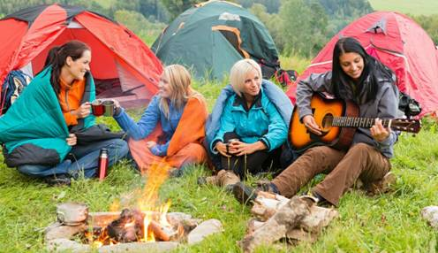

Опишите фотографию.

Ответ (критерии оценивания) 9 класс

Начало формы
Расскажите о своём походе.
Не забудьте рассказать:
· когда, куда и с кем Вы ходили в поход;
· что показалось самым трудным в походе;
· какие качества характера вырабатываются в походе;
· как поход влияет на взаимоотношения в коллективе.

Ответ (критерии оценивания) 9 класс

9871E8

Начало формы
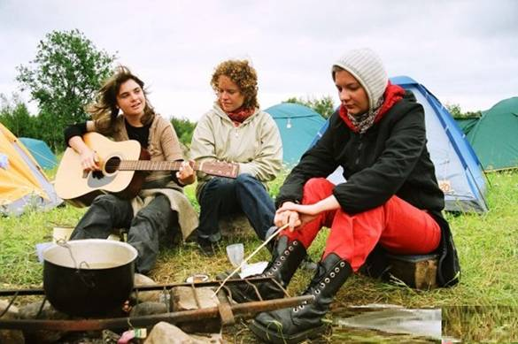

Расскажите о своём походе.
Не забудьте рассказать:
· когда, куда и с кем Вы ходили в поход;
· что показалось самым трудным в походе;
· какие качества характера вырабатываются в походе;
· как поход влияет на взаимоотношения в коллективе.

Ответ (критерии оценивания) 9 класс

Начало формы
Опишите фотографию.

Ответ (критерии оценивания) 9 класс

8A3A48

Начало формы
Прочитайте текст.

Прежде всего нашу озабоченность состоянием биосферы совершенно неправильно пытаться сравнивать с любой «мировой проблемой» прошедших веков. Потому что ни одна из тех проблем ещё не затрагивала состояния самого нашего мира, всей планеты, на которой мы живём, в целом, включая её поверхность, недра, всё живущее на ней, всю окружающую её гидросферу и атмосферу.
Человечество уже воздействует на природу глобально: переустраивая сушу, создавая искусственные моря и реки, изменяя климат целых районов. Но было бы глубоким заблуждением считать, будто человек только тем и занимается, что приводит природу, пребывающую в состоянии первобытного хаоса, в более благопристойный вид. Преобразуя природу, человек пока ещё вносит в неё гораздо больший беспорядок. Он нарушает равновесие, сложившееся в природе, и этот процесс есть обратная сторона цивилизации.
В живой природе идёт непрерывный круговорот веществ и энергии, в нём принимает участие всё живое на земле. Растения поглощают углекислоту, воду и минеральные вещества и, используя солнечную энергию, образуют углеводы и другие органические вещества, необходимые для их жизни. Вместе с тем они отдают в воздух свободный кислород. Этот процесс обогащения атмосферы кислородом идёт уже непрерывно около двух миллиардов лет, и на земле нет другого источника кислорода. Биомасса, образованная растениями, служит пищей для травоядных животных. Травоядные животные становятся добычей хищников. А после гибели хищных животных их ткани распадаются и вещество в той или иной форме возвращается в биологический круговорот.
Таков великий замкнутый цикл жизни в природе. Все его звенья функционируют в непосредственной зависимости друг от друга. Человек есть одно из этих звеньев. И именно человек наносит теперь удар по всей этой идеально отлаженной системе.
Люди опустошают леса и нерестилища, допускают перелов, переруб, перевыпас и многие иные действия, для которых есть общий термин –

«перепромысел» (это промысел, нарушающий приходно-расходные балансы природы и подрывающий её восстановительные силы).
«Мы наступаем на природу во всеоружии техники своего века, и этим можно гордиться, –
пишет одна из центральных газет. – Было бы смешно призывать сейчас к дедовским способам рубки леса или лова рыбы. Самолёты разведывают её косяки в море, лов ведут флотилии сейнеров и траулеров, на леса движутся дивизии тракторов и бульдозеров, кусторезов и корчевателей, электропил и трелевочных установок. А природа? Она-то в ответ продолжает восстанавливаться лишь старозаветными, „бабушкиными“ способами –
Начало формы
чисто биологическими. Каково ей тягаться с нарастающей изобретательностью и технической вооружённостью добытчиков и обидчиков?»

Вы слушаете беседу одноклассников. Используя информацию из прочитанного текста, примите участие в этом диалоге.

Сергей: Что значит: «человек уже воздействует на природу глобально»? А разве раньше было не глобально?
Я: ______
Михаил: Проблемы были всегда, но человечество как-то выживало, не понимаю, почему сейчас все заговорили о состоянии природы.
Я: ______
Катя: Я читала в одной статье о том, что океаны губит стремительное разрастание водорослей. А знаете, почему водоросли стремительно размножаются и нарушают природный баланс? Быстрое размножение водорослей происходит из-за большого количества микроорганизмов, которые появляются в результате выброса отходов промышленностью.
Я: ______

Ответ (критерии оценивания) 9 класс

B05750

Начало формы
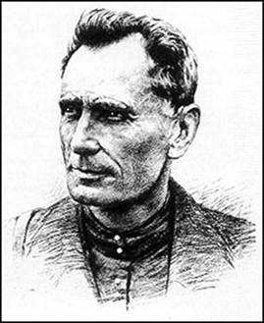

Молодым офицером в 1899 г. Арсеньев прибыл на Дальний Восток «для прохождения службы». Но когда он своими глазами увидел беспредельную Уссурийскую тайгу, дикие склоны гор, своевольные реки, неприветливые берега океана, то понял, что останется здесь на всю жизнь. Результатом его многочисленных экспедиций стало открытие более 200 археологических памятников на юге Дальнего Востока. Свои наблюдения за природой Дальнего Востока, обычаями и традициями местного населения учёный передал в своих книгах. Всё, что рассказано в его книгах, случилось с ним самим и было сначала страницами его путевых дневников и записных книжек. Арсеньев создал новое, краеведческое направление в отечественной научно-художественной литературе. В честь исследователя названы приток реки Уссу�

и, две горы, вулкан на Камчатке, город и посёлок.
Сильный, выносливый и отчаянно храбрый, Арсеньев всегда шёл первым на риск, не гнушался никакой работой, в самых безнадёжных положениях умел поддержать бодрость в ослабевших спутниках. Арсеньев умер, простудившись во время экспедиции. Жизнь его оборвалась
внезапно –
он не дожил до 60 лет, когда он был ещё полон энергии, сил и планов на будущее.
Он написал много замечательных книг, но одну книгу так и не успел написать, хотя всё время к ней готовился. Это книга о том, как стать путешественником, что делать, когда ты сбился с пути, не хватает продовольствия, перевернулся плот, вспыхнул лесной пожар, началось наводнение, заблудился товарищ... Такой книги нет. Но когда вы будете читать «По Уссурийскому краю», «Дерсу�
Узала�
, «Встречи в тайге» и другие книги Арсеньева, вы найдёте в них многое из того, о чём он хотел рассказать в этой ненаписанной книге.

На портрете изображён Владимир Кла�
диевич Арсеньев –
Начало формы
известный русский учёный, путешественник и писатель. Выразительно прочитайте текст
о В.К. Арсеньеве вслух.

Ответ (критерии оценивания) 9 класс

Начало формы
Перескажите прочитанный Вами текст, включив в пересказ высказывание одного из первых биографов Арсеньева Николая Евгеньевича Кабанова:
«На примере жизни и деятельности Арсеньева, отдавшего изучению Приморья 30 лет своей жизни, может и должна учиться молодёжь, для которой Приморье не только край экзотики и романтики, но и край огромных богатств и безграничных перспектив...»
Подумайте, где лучше использовать эту цитату в пересказе.

Ответ (критерии оценивания) 9 класс

F223CE

Начало формы
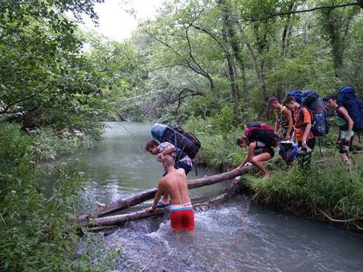

Расскажите о своём походе.
Не забудьте рассказать:
· когда, куда и с кем Вы ходили в поход;
· что показалось самым трудным в походе;
· какие качества характера вырабатываются в походе;
· как поход влияет на взаимоотношения в коллективе.

Ответ (критерии оценивания) 9 класс

Начало формы
Опишите фотографию.

Ответ (критерии оценивания) 9 класс

59D5DA

Начало формы
«Вежливость ещё не есть вся культура, но она есть необходимое условие всякой культурности, всё равно как грамотность, хотя и не исчерпывает умственного образования, но есть его необходимое условие. Нельзя ни от кого требовать ни высшей добродетели, ни высшего ума, но можно и нужно требовать от всех соблюдать правила вежливости». (В. Соловьёв)
Работа в группе. Согласны ли Вы с мнением учёного? Обсудите с одноклассниками.

9 класс

Начало формы
Объясните, как Вы понимаете высказывание современного лингвиста
В. Соловьёва.

Ответ (критерии оценивания) 9 класс

Прочитайте текст.

Системы передачи информации на нашей планете появились задолго до изобретения человеком телеграфа, телефона, радио. Более того, они существовали за несколько миллиардов лет до появления самого человека. Материальными носителями этих первых систем связи были, конечно же, первые живые существа, возникшие в далёком архее.
В самом деле, характерным признаком любой формы живой материи является воспроизведение себе подобных и способность к саморегуляции при изменении свойств окружающей среды. Эти два процесса абсолютно немыслимы без передачи информации. Размножение требует передачи наследственной информации от родителей к детям, саморегуляция требует получения информации об изменении свойств среды и на её основе передачи команд организму для приспособления его к изменившимся условиям существования.
Позднее, когда в процессе эволюции образовались сообщества живых существ, появились системы биологической связи между отдельными особями этих сообществ, без которых немыслимо их существование. Кроме того, живые существа в процессе эволюции отлично освоили в тех или иных видах принципы локации и навигации и широко используют их и для поиска пищи, и для ориентации.
Какое разнообразие идей и методов передачи информации во всех этих системах, найденных эволюцией в слепом поиске только методом «проб и ошибок»! Но вот около миллиона лет назад на планете появилось некое существо с проблесками разума. Впоследствии оно присвоило себе, правда, не без некоторых оснований, звания «Человек Разумный», «Венец творения Природы», «Вершина эволюции»… Это, однако, случилось значительно позже, а в начале своего пути оно почти не отличалось от животных. Передачу информации оно осуществляло теми же средствами, что и животное: ласковое или грубое прикосновение, мимика и жест и небольшое количество нечленораздельных звуков. Всё это и составляло бедный язык стада, или, говоря менее обидно, первобытного сообщества наших далёких предков.
Борьба за существование в таких сообществах –
коллективная охота, коллективная оборона, коллективный труд –
Начало формы
требовала обмена информацией между отдельными его особями. Гримас и нечленораздельных звуков было явно недостаточно. На помощь им в конце концов пришла сначала устная, а затем и письменная речь. На это ушла ни много ни мало добрая сотня тысячелетий.
(По Н.Т. Петровичу)

Вы слушаете беседу одноклассников. Используя информацию из прочитанного текста, примите участие в этом диалоге.

Сергей: Я так и не понял, для чего информация животным, которые не умеют ни разговаривать, ни писать?
Я: ________________________
Михаил: Если человек успешно пользовался теми же средствами, что и животное, и этого ему вполне хватало, то как же тогда появилась речь?
Я: ___________________
Катя: Я читала у Чехова в рассказе «Человек в футляре» разговор двух охотников о том, что прежде человек жил как рак-отшельник, поэтому у него появилось стремление к уединению, желание окружить себя защитной оболочкой.
Я: ______________________________

Ответ (критерии оценивания) 9 класс

ABBBC5

Начало формы
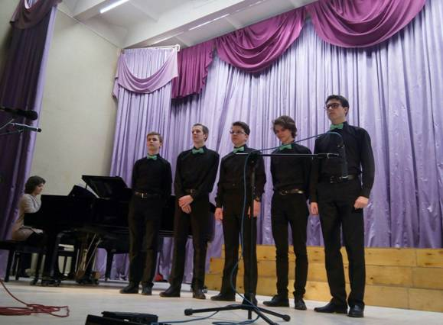

Опишите фотографию.

Ответ (критерии оценивания) 9 класс

Начало формы
Расскажите о своём школьном празднике.
Не забудьте рассказать:
· в каком празднике Вы принимали участие;
· кто принимал участие в праздновании;
· как вы готовились;
· что запомнилось больше всего.

Ответ (критерии оценивания) 9 класс

ABE036

Начало формы
М. Пришвин
Восхищённый человек

Зорька нежнее щёчки младенца, и в тиши неслышно падает и тукает редко и мерно капля на балконе… Из глубины души встаёт и выходит восхищённый человек с приветствием пролетающей птичке: «Здравствуй, дорогая!» И она ему отвечает.
Она всех приветствует, но понимает приветствие птички только человек восхищённый.

Устно дайте ответы на вопросы.

1) Какие художественные средства использует писатель при описании природы?
2) Какими качествами обладает «восхищённый человек»?
3) Почему приветствие птички может услышать и понять только «человек восхищённый»?

Ответ (критерии оценивания) 9 класс

Начало формы
Выразительно прочитайте текст.

Ответ (критерии оценивания) 9 класс

Начало формы
Опишите свой любимый уголок природы глазами восхищённого человека.

Ответ (критерии оценивания) 9 класс

F4D4C6

Начало формы
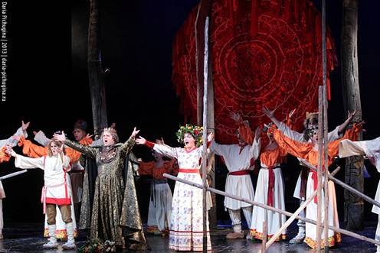

Опишите фотографию.

Ответ (критерии оценивания) 9 класс

Начало формы
Расскажите о своём посещении оперы.
Не забудьте рассказать:
· в каком театре Вы побывали;
· когда и с кем ходили;
· какую оперу смотрели;
· что запомнилось больше всего.

Ответ (критерии оценивания) 9 класс

6EAB6E

Начало формы
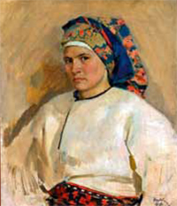
Татьяна Яблонская –

известная и любимая художница советского времени. Яблонская показывала жизнь обычных людей, их будничные заботы. Она выбирала для своих полотен яркие, солнечные цвета, поэтому и сами работы, и изображённая в них жизнь казались ясными и радостными.
Одна из самых знаменитых картин Яблонской –
«Утро». На первый взгляд обыкновенный сюжет: девочка-школьница, только проснувшись, делает зарядку у открытого балкона, откуда виднеется освещённая розоватым светом Москва. На спинке стула – пионерский галстук, ленточка для волос, на столе –
простой завтрак: булочка, вода или молоко в красивом керамическом кувшине. Но светлый колорит картины передаёт ощущение радости. Девочка, раскинув руки, как будто хочет полететь навстречу лету.
Иногда художница выбирает совсем будничные сюжеты –
Начало формы
простудившаяся девочка «лечит» своего игрушечного медвежонка, накладывая ему повязку, чтобы горло не болело, другая девочка внимательно смотрит, как распускаются почки на ветках, поставленных в воду. Но и такие простые рассказы убеждают нас в том, что всё хорошо, болезнь пройдёт, наступит весна и жизнь опять будет радостной и солнечной.

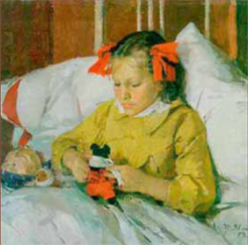 | 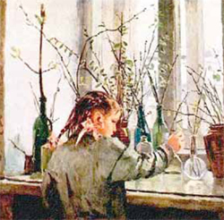
Простудилась. 1953 | На окне весна. 1954. Государственный Русский музей, г. Санкт-Петербург
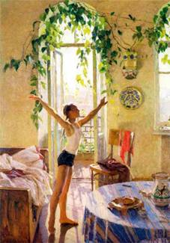
Утро. 1954. Государственная Третьяковская галерея, Москва

Опишите картины Т.Н. Яблонской.

Ответ (критерии оценивания) 9 класс

Начало формы
Перескажите прочитанный Вами текст, включив в пересказ высказывание Т.Н. Яблонской:

«Природа или интерьер, любой объект вдруг как бы покроется какой-то невидимой поэтической прозрачной пеленой, как бы запоёт что-то внутри. Какое-то волшебное поэтическое состояние разольётся... Это, наверное,
и называется вдохновением…»

Подумайте, где лучше использовать эту цитату в пересказе.

Ответ (критерии оценивания) 9 класс

Начало формы
На портрете изображена Татьяна Ни�

овна Яблонская –
Начало формы
известная советская художница. Выразительно прочитайте текст о Т.Н. Яблонской вслух.

Ответ (критерии оценивания) 9 класс

5517CF

Начало формы
Почему Луна не падает?

В ночном небе мы видим единственный спутник Земли, который сопровождает нашу планету. Обычно мы его наблюдаем только ночью. Но почему Луна не падает на Землю, что её держит в небе?
Луна не прикреплена намертво к земному шару. Она вертится вокруг нашей планеты. Поэтому в разные дни мы видим разные формы нашего естественного спутника. Иногда он появляется на безоблачном небе ещё
с вечера, а иногда –

поздно ночью. Мы говорим, что месяц всходит и заходит, что сегодня полнолуние, а через 20 дней будет новолуние. Но ответить на вопрос «Почему Луна не падает» сложно. Ведь по закону Ньютона на любое тело действует сила притяжения, и оно должно упасть.
Луна испытывает влияние Земли и Солнца. Они притягивают её в двух направлениях. Но притяжение от главного светила намного сильнее, чем от нашей планеты. Поэтому Луна и Земля вертятся вокруг центра Вселенной, но при этом находятся рядом друг с другом. Если бы на Луну действовало только Солнце, тогда она бы двигалась по маршруту с сильно вогнутыми точками. Но на неё влияет и наша планета. Её действие по сравнению
с действием могущественного светила намного меньше, но Земля находится ближе к месяцу. Поэтому наша планета выравнивает траекторию движения своего спутника, меняя её время от времени.
Получается, что Луну притягивают два больших небесных тела. Но этого недостаточно, чтобы она не упала. Она не падает потому, что движется. Её скорость 1 км/с. Этого достаточно, чтобы не упасть, но мало, чтобы не покинуть свою орбиту. Если ночное светило что-то сможет остановить, то оно упадёт на земную поверхность.
Если Солнце сильнее Земли, то почему Луна не падает на Солнце? Почему сила центра Вселенной не способна притянуть к себе это ночное светило? Способна. Солнечное притяжение в два раза сильнее земного. Но упасть Луне на Солнце не позволяет наша планета. Хотя она притягивает Луну к себе слабее, но находится рядом с ней. Эта близость компенсирует влияние Солнца. И месяц не улетает со своей орбиты, чтобы упасть на солнечную поверхность.
Уравновешивает две разные силы притяжения расстояние. Но учёные доказывают, что Луна с каждым годом становится всё дальше от нас. Месяц отдаляется от Земли за год на 3–
4 см. Это незаметно в масштабах человеческой жизни. Однако чем дальше спутник будет отходить от Земли, тем меньшую силу наша планета окажет на него, а влияние Солнца будет возрастать.
Пока единственный спутник нашей планеты вращается вокруг нас, а Земля вместе со своим спутником –
Начало формы
вокруг Солнца. Солнечная сила уходит на то, чтобы эти два тела не двигались по прямой, а шли по искривлённой орбите. На большее силы дневного светила не хватает.

Перескажите текст выборочно, дав ответ на вопрос: «Почему Луна не падает Солнце?»

Ответ (критерии оценивания) 9 класс

Начало формы
Выразительно прочитайте текст.

Ответ (критерии оценивания) 9 класс

Начало формы
Перескажите текст сжато.

Ответ (критерии оценивания) 9 класс

689ECD

Начало формы
Прочитайте текст.

Нашим далёким предкам всё происходящее вокруг казалось беспорядочным нагромождением случайностей, сплошным хаосом. На самом же деле в природе всё закономерно. И задача науки состоит в том, чтобы раскрывать эти закономерности, познавать истинные причины всего происходящего. Наука –

враг случайностей. В случайном она ищет закономерное.
Вот какую удивительную историю сообщила однажды газета «Известия». Человек неосторожно открыл дверцу вертолёта, чтобы выбросить папиросу, и мощным потоком воздуха был вытянут из кабины. Высота несколько сот метров… Внизу тайга. У человека не было парашюта… Всё произошло мгновенно. Чёрный комочек стремительным метеором пронесся между деревьями и врезался в снег. И что же? Человек остался жив. Он даже не получил серьёзных ушибов, всего две-три царапины. Счастливая случайность? Ещё бы! Ведь даже прыжок с высоты третьего-четвёртого этажа часто кончается смертельным исходом.
И всё-таки то, что произошло, было не столь случайным, как может показаться на первый взгляд. У человека, выпавшего из вертолёта, не было парашюта. Но зато у него был навык парашютиста, он имел на своём счету десяток прыжков. Он знал законы, управляющие падением тел в воздухе. Не растерявшись, человек принял единственно правильное решение: схватив за края полы своего ватника, он растянул их наподобие крыльев и с помощью этого маленького своеобразного парашюта стал управлять необычным полётом.
Ему удалось не только замедлить падение, но и направить свой «полёт» мимо деревьев на маленькую поляну, в глубокий снег. Этот человек «оседлал» случайность. Человек знал –
и случайность подчинилась ему.
Так и в науке. История знает немало примеров того, как многие важнейшие открытия совершались как будто бы чисто случайно в результате непредвиденного стечения обстоятельств.
Французский учёный Анри Беккерель был очень аккуратным человеком. Закончив опыты, он обязательно прятал в шкаф многочисленные колбы, реактивы, фотопластинки, образцы урановой руды. Однажды утром он опустил в проявитель целую пачку пластинок, на которых ещё ничего не было заснято. Он вспомнил об этом только тогда, когда пластинки уже пролежали в проявителе несколько минут. Учёный хотел выбросить испорченные пластинки и вдруг заметил, что на одной из них появилось какое-то странное пятно.
Беккерель заинтересовался –
он был настоящим экспериментатором – и решил проверить, в чём дело. Он внимательно рассматривал пластинки… Странно, как это могло случиться, ведь они лежали в темноте, в шкафу, завёрнутые в светонепроницаемую чёрную бумагу, А это пятно –
оно что-то напоминает. Беккерель подошёл к шкафу. Ну конечно, на светочувствительной эмульсии отпечатались очертания куска урановой руды, который лежал в эту ночь сверху на пачке пластинок. Но как это всё-таки могло произойти? Или, может быть, урановая руда испускает невидимые лучи, проникающие сквозь чёрную бумагу?.. Так было открыто явление радиоактивности и положено начало проникновению науки в глубины атома.
Да, Беккерель случайно положил кусок урановой руды на пачку фотопластинок и случайно опустил пластинки в проявитель, но надо быть исследователем, чтобы в единичном, случайно обнаруженном факте увидеть новое физическое явление.
Научное познание природы напоминает подъём по лестнице со ступеньки на ступеньку. И если какая-нибудь ступенька уже достигнута, это значит, что скоро будет сделан очередной шаг на следующую ступеньку.
Иногда говорят, что научные открытия «созревают». Так созрело и открытие радиоактивности, потому что во времена Боккереля учёные уже достаточно много знали о строении атома. От причины к причине! Таков путь науки.
И то, что наука, шагая по этому пути, добилась грандиозных успехов, лучше всего говорит о том, что естественные причины явлений действительно существуют.
(По В. Комарову)
Вы слушаете беседу одноклассников. Используя информацию из прочитанного текста, примите участие в этом диалоге.

Сергей: Не понял странное выражения «человек оседлал случайность»! Случайность –
это лошадь? Как её можно оседлать?
Я: ______
Михаил: Науку называют врагом случайностей, потому что она во всем ищет закономерности! Но я прочитал пример Беккереля и считаю, что тут нет никой закономерности, а есть удачное стечение обстоятельств.
Я: ______
Катя: Помните легенду о яблоке Ньютона. Увидев упавшее яблоко, учёный задал себе вопрос: почему яблоко всегда падает отвесно, почему не в сторону, а к центру Земли? Он предположил, что у материи должна существовать некая притягательная сила, сосредоточенная в центре Земли.
И если материя притягивает другую материю, значит, должна существовать пропорциональность её количеству, поэтому яблоко притягивает Землю так же, как Земля –
Начало формы
яблоко. Должна, стало быть, существовать сила, подобная той, которую мы называем тяжестью и простирающаяся по всей Вселенной. Видите, как случайно упавшее в саду яблоко позволило могучему уму построить теорию для всей Вселенной!
Я. ______

Ответ (критерии оценивания) 9 класс

EF225C

Начало формы
Прочитайте текст.

В одной московской школе я однажды задал ребятам вопрос: «Скажите откровенно, как вы относитесь к деньгам? Что такое деньги в вашей жизни?»
Мнения были разные. И среди них прямо противоположные. Вот одно такое мнение: «Как –

что такое деньги? Деньги – это всё! Сколько на них купить можно!» И вот другое: «Деньги – это ничто! Они –
главное зло в нашей жизни, из-за них люди становятся жадными…»
Давай разберёмся, в чём тут дело.
Действительно, из-за денег происходит очень много преступлений. Сколько войн начиналось из-за них, сколько людей было продано и предано за деньги!
Ещё два тысячелетия назад древнегреческий писатель Софокл воскликнул: «Ничто не содействует в такой мере, как деньги, установлению среди людей дурных законов и дурных нравов; деньги поселяют раздоры в городах и изгоняют людей из жилищ, деньги обращают мысли людей самых благородных ко всему постыдному и гибельному для человека…»
Выходит, деньги очень вредны. Но разве можно жить без денег?
Какой хаос наступил бы в торговле, если бы вдруг исчезли деньги и людям пришлось меняться всеми необходимыми товарами, как в первобытных племенах.
Все мы живём в мире товаров. Этот мир огромен, и деньги в нём –
главный товар для обмена.
Но человек живёт не только в мире вещей. Его мир гораздо больше и разнообразнее. Разве дружба –
товар? Разве честность и смелость –
товары? А свобода, а любовь, а уважение? Всё это не товары. Они не покупаются и не продаются за деньги. Значит, деньги тут бессильны.
«Деньги –
это всё», но только в мире товаров. Там они действительно помогают людям, создают удобства жить в этом сложном мире.
Как видишь, для того чтобы правильно ответить на вопрос о деньгах, надо хорошо понять их место в жизни людей. Деньги требуют уважения к себе, но не потому, что они дают особую силу и власть над другими людьми, а потому, что с помощью денег оценивается полезный для всего общества труд каждого человека.
Но что такое «уважение к деньгам»? Это бережливость. Но это и щедрость одновременно. Как бережливость не надо путать со скупостью, так и щедрость не путайте с расточительством.
А вот как было во время Великой Отечественной войны. В газетах можно было прочитать такие сообщения: «Братья Ковалёвы на собственном самолёте разбомбили вражеский эшелон», «Бывший колхозник, а ныне танкист Фёдоров на личном танке первым ворвался в город…»
Как это –
«на личном»? Что они, за самолёт и танк заплатили? Так
и было.
Началось всё с письма колхозника Ферапонта Головатого о том, что он жертвует все свои сбережения –
сто тысяч рублей –
на постройку боевого самолёта.
С этого дня в фонд обороны страны хлынул щедрый поток денег, накопленных колхозниками, рабочими, учёными, артистами. Люди вносили государству свои личные сбережения, и потом на фронт посылали танк или самолёт, построенные на их деньги. Нередко «владельцы» сами садились за штурвал и вели боевую машину на врага. (По В. Стороженко)

Вы слушаете беседу одноклассников. Используя информацию из прочитанного текста, примите участие в этом диалоге.

Сергей: Не понял, как это могло получиться, что во время Великой Отечественной войны некоторые воины сражались на личных самолётах и танках?
Я: ___________________
Михаил: Если деньги так вредны, как об этом говорит Софокл, тогда почему бы их не отменить?
Я: _________________
Катя: Я читала рассказ Куприна «Белый пудель». Там есть такой эпизод: капризный барчук увидел у бродячих артистов собаку и стал требовать, чтобы ему её отдали. Господа просят нищего старика продать им собаку. Но старик отказывается, потому что Арто для него и мальчика –

Начало формы
близкий друг. Ему говорят: « Да послушайте же, безумный старик! Нет вещи, которая бы не продавалась… Может быть, ваша собака стоит сто рублей? Ну, двести? Триста?» Как вы считаете, есть вещи, которые не продаются?
Я: ____________________

Ответ (критерии оценивания) 9 класс

E94E91

Начало формы
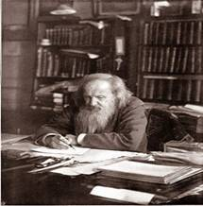

В 1869 году, работая над учебником «Основы химии», Дмитрий Иванович Менделеев создал свою знаменитую Периодическую систему химических элементов. Учёный открыл, что свойства известных в его время
63 химических элементов периодически повторяются, если расположить элементы в порядке возрастания их атомного веса: от самого лёгкого –

водорода, до самого тяжёлого –
урана.
Эта закономерность легла в основу Периодической системы, которая установила строгие закономерности, навела порядок в хаотичном до этого открытия мире химических элементов. Опираясь на свою систему, Менделеев предсказал существование нескольких неизвестных ещё химических элементов и описал их важнейшие свойства. Впоследствии все эти элементы были открыты.
Трудно назвать область человеческой деятельности, которая бы не интересовала Менделеева: он изучал нефтяные месторождения, в одиночку совершил полёт на воздушном шаре, интересовался освоением Арктики и разработал проект ледокола. Деятельность учёного свидетельствует о силе человеческого ума, способного проникать в тайны природы, о безграничных возможностях познания.

На фотографии изображён Дмитрий Иванович Менделеев –
Начало формы
известный русский учёный-химик. Выразительно прочитайте текст о Д.И. Менделееве вслух.

Ответ (критерии оценивания) 9 класс

Начало формы
Перескажите прочитанный Вами текст, включив в пересказ высказывание химика и философа Б. Кедрова:
«Жизнь Менделеева –

Начало формы
это труд, труд и снова труд, вдохновляющий на научный подвиг и приносящий величайшую радость творчества...»
Подумайте, где лучше использовать эту цитату в пересказе.

Ответ (критерии оценивания) 9 класс

12D6CE

Начало формы
Прочитайте текст.

Очень, конечно, хочется заглянуть в своё будущее, будущее людей. Крайне интересно делать всяческие прогнозы. Жаль лишь, что ввиду недолговечности жизни убедиться в справедливости их можно, только ограничившись началом третьего тысячелетия. Как будут жить люди в будущем?
На этот вопрос пытаются дать ответ писатели-фантасты, а в последнее время и многие учёные. Первые фантазируют свободно, вторые стараются оставаться в рамках законов природы. Что касается более или менее отдалённого будущего (в котором не придётся жить ни мне, ни тебе, читатель), то рассуждения о грядущем должны быть предоставлены мечтателям. В тех же случаях, когда речь идёт о ближайших десятилетиях, вступает в силу здравый научный подход.
Читая романы, публицистические сочинения и научные трактаты, псевдонаучные рассуждения и фантастические повести о будущем, видишь отчётливую возможность разбить их на три категории. Первая –

это научные прогнозы, основанные на экстраполяции сегодняшнего положения мирских дел; их авторами являются специалисты в области прогнозов.
В произведениях второй категории делается попытка заглянуть в отдалённое будущее, не изменяя сегодняшней науке; их авторы – научные работники, профессионально не занимающиеся прогнозированием. И наконец, третья –
немногие фантастические произведения, авторы которых не связывают себя рамками законов природы. Как правило, сочинения такого типа выходят из-под пера профессиональных литераторов, но не деятелей науки.
Сейчас мы рассмотрим основные черты первого подхода к будущему.
Экстраполяция –
математический термин, и означает он следующее. Написан ряд чисел 1, 3, 5, 7, 9, 11… Какие пойдут дальше? Можно ответить: «А откуда я знаю?», но можно сказать и иначе: «Если закон следования сохранится, то дальше пойдут числа 13, 15, 17…» В этом и состоит идея экстраполяционного предсказания будущего, основанного на изучении прошлого. Конечно, этот метод имеет свои пределы, свои ограничения, потому что должен учитывать огромное количество различных факторов. Но тем не менее, как показывает опыт, экстраполяция является эффективным способом прогнозирования
(По А.И. Китайгородоскому).

Вы слушаете беседу одноклассников. Используя информацию из прочитанного текста, примите участие в этом диалоге.

Сергей: Я так и не понял, что такое экстраполяционный прогноз? Можете привести какой-то пример, чтобы я понял. Вот, например, в нашем городе 20 000 человек, сколько в нём будет жить через 10 лет? Я могу это спрогнозировать?
Я: ________________________
Михаил: Мне кажется, что все эти рассуждения о будущем –
это гадание на кофейной гуще. Я читал о том, что в США число деятелей науки в США начиная с 1800 года изменялось следующим образом: 1800 год –
1000 человек, 1850 год – 10 000 человек, в 1900 году – 100 000 человек, а в 1950 году – уже миллион. И если каждые 50 лет число учёных увеличивалось
в 10 раз, то получается, что в 2000 году будет уже 10 миллионов учёных, а ещё через 50 лет –
100 миллионов?
Я: _________________________
Катя: Я думаю, что природа благоразумно не разрешает человеку знать своё будущее. Помните, у Пушкина «Песнь о вещем Олеге»? Не встретил бы князь кудесника, не стал бы расспрашивать о будущем, жил бы спокойно дальше.
Я: _________________________
Начало формы
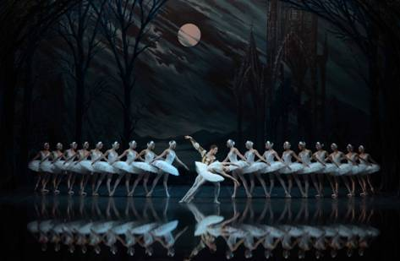

Расскажите о своём посещении балета.
Не забудьте рассказать:
· в каком театре Вы побывали;
· когда и с кем ходили;
· какой балет смотрели;
· что запомнилось больше всего.

Ответ (критерии оценивания) 9 класс

Начало формы
Опишите фотографию.

Ответ (критерии оценивания) 9 класс

B81E84

Начало формы
Прочитайте текст.

Какая информация уже сегодня обрушивается на обитателей планеты Земля, мы уже говорили. Это сотни миллионов экземпляров газет в день, это сотни тысяч научных и художественных книг и журналов в месяц, это более полумиллиарда радиоприёмников, это сотни миллионов телевизоров и т. д.
И количество этих источников информации растёт значительно быстрее, чем население земного шара.
Человеческая психика имеет определённые границы в восприятии информации. С одной стороны, она (разумеется, не очень переутомлённая) плохо реагирует на замедление потока поступающей информации: при этом возникает ощущение скуки и угнетения. С другой –

имеется и верхний предел восприятия информации человеком: эта величина порядка 25 бит в секунду, или одного слова в секунду.
Но ведь все мы любим классиков. У каждого есть свои любимцы, к беседе с которыми иногда непреодолимо тянет, и мы не раз и не два возвращаемся к ним. Значит, полученную нами оценку надо ещё уменьшить.
Гигантская диспропорция между возможностями человека и потоком информации, который обрушивает на него современная цивилизация, требует больших ухищрений в «упаковке» информации, чтобы именно эта информация пролезла через узкую щель человеческого восприятия в сознание индивида.
Как выбрать из книг, журналов, радио- и телевизионных передач и всякой другой информации то, что отражает вкусы, желания, настроения, устремления именно данной конкретной личности? Кто-то, махнув рукой на вулкан, идёт по случайному пути: «что попалось под руку, то и ладно». Другие вырабатывают некие свои принципы и в соответствии с ними собирают сведения о книгах, картинах, постановках у знакомых и только потом решают, какую информацию «вводить» в себя. Иные следят за всеми рецензиями и по ним решают эту проблему (часть берёт то, что хвалят, а часть –
то, что ругают).
Удвоение новых результатов мировой науки происходит приблизительно за 10 лет. Однако сопровождающая данное удвоение научно-техническая информация за это время не удваивается, а увеличивается значительно быстрее –
в 8–10 раз. Такая «плодовитость» информации и породила жупел огнедышащего вулкана, угрожающего информационным взрывом. Ведь информационный поток удваивается каждые 3–
4 года!
Если всё это просуммировать, то «на душу» каждого специалиста в данной узкой области еженедельно издаётся до 100 печатных листов. Если эта бедная «душа» будет тратить даже всё свободное время на чтение литературы по своей специальности, отбросив надежду на свои собственные исследования и свои новые результаты, то и тогда она сможет осилить не более 10 процентов чужих мыслей.
(По Н.Т. Петровичу)
Вы слушаете беседу одноклассников. Используя информацию из прочитанного текста, примите участие в этом диалоге.

Сергей: Кто знает, какой объём информации может принять человек?
Я: __________________
Михаил: Мне кажется, что поток информации сейчас такой огромный, что сегодня главное для человека –

Начало формы
найти способы, как можно ориентироваться в этом многообразии. Только как это сделать?
Я: __________________
Катя: Я читала, что количество книг, например, которое может прочесть человек за всю свою жизнь, не превышает двух-трёх тысяч. И это довольно высокая норма. Её можно выполнить, читая ежедневно приблизительно по
50 страниц. За время «читающей» части жизни будет издано более
20 миллионов книг. Значит, в среднем можно прочесть только одну из
10 000 книг. И как же быть человеку? Читать, а не жить?
Я: __________________

Ответ (критерии оценивания) 9 класс

D1B2E1

Начало формы
Прочитайте текст.

В мире не найдётся, наверное, газеты или журнала, которые не писали бы в последние годы о жестоком ущербе, который человечество наносит среде своего обитания –

биосфере Земли. Может показаться, что общественный резонанс, вызванный всё нарастающим загрязнением почвы, воды и воздуха, уже превзошёл по масштабам саму проблему. Трудно было бы найти за всё время существования цивилизации другой вопрос, вызвавший к себе столь обострённый и буквально всеобщий интерес, столь далеко идущие и порой полярно противоположные суждения.
«Если нынешние рост населения, индустриализация, загрязнение среды… и расхищение природных ресурсов будут продолжаться в тех же масштабах, то абсолютные пределы роста на Земле будут превзойдены в течение следующих ста лет… Это приведёт к довольно быстрому и неудержимому снижению численности населения и производства», –
заявляет американский профессор Д. Мидоуз, один из авторов книги «Пределы роста», получившей широкую известность.
Другие публицисты защищают иную точку зрения: «Движение в защиту природы… причинило больше вреда, чем пользы… Опасность не более страшна, чем те, с которыми сталкивалось человечество в прошлом. Тиф и холера, страшные бедствия прошлого практически изжиты в Западной Европе. Дифтерия и туберкулёз стали редким явлением. Разве эти примеры из истории не дают нам повода надеяться, что высокоразвитым странам удастся рационально и своевременно справиться с загрязнением природы, которое сейчас ужасает нас?»
Краски в этом споре всё более сгущаются, высказывания политиков, учёных, журналистов приобретают порой апокалиптический характер. И мы все хотим ясно представить себе, обоснованна ли эта тревога. Действительно ли положение так резко ухудшилось? Или просто человечество внезапно поумнело и задумалось над последствиями своей деятельности? А может быть, бесчисленные публикации с кричащими заголовками всего лишь дань моде, а на самом деле никакой особой опасности нет?
Спору нет, у каждого века, может быть, даже у каждого поколения «свои» проблемы, и до сих пор человечество с ними справлялось довольно успешно, иначе жизнь на Земле давно прекратилась бы. Однако предаваться на этой основе самоуспокоению было бы неразумно.
Тревога, вызванная загрязнением среды, обоснованна. За последние десятилетия положение ухудшилось. Да и мы теперь стали лучше представлять себе сложнейшие процессы, которые вызывает в биосфере наша деятельность. В этом смысле можно сказать, что человечество несколько поумнело. В достаточной ли степени –
это вопрос другой, на него смогут ответить, видимо, наши внуки.
Не исключено, что есть люди, ведущие кампанию против загрязнения среды не по убеждению, а по другим –
Начало формы
корыстным или каким-то иным мотивам. Но это не может принести вред делу. Мода на выступления в защиту биосферы полезна, если вообще называть это модой. Независимо от личных мотивов такие выступления способствуют формированию общественного мнения, осознанию необходимости правильных решений по достаточно сложному вопросу.
Вы слушаете беседу одноклассников. Используя информацию из прочитанного текста, примите участие в этом диалоге.

Сергей: Сколько ещё может прожить человечество на Земле, если оно не перестанет так же загрязнять природу?
Я: ____________
Михаил: Не понимаю, почему в статье, посвящённой экологии, автор приводит цитату, где говорится про тиф и дифтерит?
Я: __________________
Катя: Я читала в одной книжке, как перед 2000 годом все журналы и газеты писали о том, что компьютерный крах наступит в новогоднюю ночь из-за какой-то ошибки в программном коде. Столько паники было! Столько криков. Наступил 2000, и ничего не случилось. То же самое можно сказать и про панические крики о конце света. Они звучат уже не одно десятилетие, а мир по-прежнему стоит.
Я: __________________

Ответ (критерии оценивания) 9 класс

819CE8

Начало формы
1 балл –

при чтении текста были соблюдены нормы современного русского литературного языка.
0 баллов –
Начало формы
при чтении текста были допущены нарушения норм современного русского литературного языка.

Прочитайте текст, соблюдая нормы современного русского литературного языка.
Московский Кремль - русская национальная святыня и символ российской государственности. Сама история распорядилась так, что кремлёвский холм стал главной музейной достопримечательностью Москвы - хранителем исторической памяти многих поколений, создавших и сохранивших это бесценное наследие. Признанием неповторимости и уникальности памятников Московского Кремля, их исключительного места в развитии мировой культуры, стало включение архитектурного ансамбля «Московский Кремль и Красная площадь» в Список Всемирного культурного и природного наследия ЮНЕСКО как части мирового историко-художественного наследия.
Государственный историко-культурный музей-заповедник «Московский Кремль» включает в себя Оружейную палату и архитектурный ансамбль Соборной площади , в который входят Успенский, Архангельский, Благовещенский соборы, церковь Ризположения, Патриаршие палаты, колокольня «Иван Великий», а также выставочные залы в Успенской звоннице и Одностолпной палате Патриарших палат .
История формирования, развития и деятельности музейного учреждения в Московском Кремле насчитывает почти 3 столетия, в течение которых были периоды высоких подъемов, бурного развития музейной и научной работы, периоды буквально героической борьбы за сохранение национальных реликвий.
История музея в Кремле, в самом сердце страны, всегда была неразрывно связана с историей Российского государства.
(по материалам сайта «Музеи Московского Кремля»)

9 класс

136D65

Начало формы
Прочитайте текст.

Население земного шара быстро увеличивалось. Заселялись почти все земли планеты. Появилась острая необходимость передавать информацию на большие расстояния, в тысячи раз большие, чем перекрываемые человеческим голосом. Что тут только не применялось! Неутомимый бегун или гонец на лихом скакуне мчал срочные донесения; индейцы условной комбинацией костров объявляли войну соседнему племени; звук гигантского барабана пронзал африканские джунгли; почтовый голубь, ориентируясь непонятным до сих пор образом, нёс письмо.
Но всего этого было недостаточно. Жизнь требовала более быстрой передачи информации и значительно большего объёма.
Революцию совершило электричество. Появился телеграф –

связь по проводам. Впервые открылась возможность мгновенно передавать сообщение на большие расстояния, значительно превышающие пределы прямой видимости. Сначала это были условные значки типа азбуки Морзе. Потом человеческий гений нашёл способы сразу передавать буквенный текст, не требующий зашифровки на передаче и расшифровки его на приёме.
Следующим шагом было изобретение телефона. Появилась возможность поговорить с человеком, находящимся за тридевять земель. Сегодня это тривиально, а на всемирной Парижской выставке тысячи людей стояли в очереди, чтобы первый раз поговорить с другими посетителями по телефону и убедиться в реальности изобретения.
Но для телеграфной и телефонной связи нужны были дорогостоящие провода, кабели. И разве мыслимо опутать ими весь земной шар, соединив многие точки планеты. А подвижные объекты так и вовсе невозможно связать с землёй и между собой проводами. Проблема оставалась нерешённой.
Но вот были переданы первые сигналы из одной точки пространства в другую без всяких проводов. Это был известный опыт А. Попова. Так появилась радиосвязь. Основное свойство её, к которому мы также все привыкли и не замечаем, –
отсутствие соединительных проводов между корреспондентами. Был открыт новый, не зримый глазом носитель информации, движущийся, как и световой луч, с колоссальной скоростью – почти 300 000 километров в секунду –
Начало формы
и легко пронзающий почти любые препятствия.
(По Н.Т. Петровичу)

Вы слушаете беседу одноклассников. Используя информацию из прочитанного текста, примите участие в этом диалоге.

Сергей: Какие средства связи использовали древние люди?
Я: _________________________
Михаил: Не понимаю, чем телефон не устраивал людей. Сегодня все ходят с телефонами, и это кажется очень современным.
Я: _____________________________
Катя: Я читала, что телефон изобрели до Александра Белла в 1861 году. Создал его немецкий изобретатель Иоганн Рейс, кстати, он же и назвал своё устройство «телефон». Но у современников это изобретение энтузиазма не вызвало. Значит, не так важно изобрести что-то невероятное, как важно изобрести это вовремя.
Я: _____________________________

Ответ (критерии оценивания) 9 класс

AAB450

Начало формы
Прочитайте текст.

Математики и физики сошлись на том, что за единицу информации и удобно, и логично принять такую дозу информации, которая уменьшает наше незнание в каком-то вопросе вдвое. При этом, конечно, полностью игнорируется значимость этого выбора.
Вот несколько примеров получения информации, равной единице.
–

В каком полушарии находится самая высокая горная вершина?
–
В Северном.
–
В какой половине года планировать вам отпуск?
–
В первой.
Студент в растерянности: долг обязывает идти на лекцию, неутолённая жажда приключений зовёт в кино на новый детектив. Как сделать выбор из двух возможностей? Бросается монета. Ура! Детектив!
В жизни мы на каждом шагу пользуемся этой минимальной дозой информации в один бит. Кто не подсказывал в школе товарищу движением головы, чтобы сообщить ему ровно один бит информации –
«да» или «нет»? Не случайно жизнь выработала этот метод чёткого вопроса – «да» или «нет»? Он требует принятия решения и чёткого ответа в виде одного бита информации –
«либо да, либо нет», он требует ухода из болота «ни да, ни нет», «скорей да, чем нет», «и да, и нет».
Бит обладает ценными свойствами. Он наиболее прост и надёжен при передаче информации на расстояние: кивок головой, взмах рукой, голос, выстрел, взрыв, световой зайчик, костёр, ракета и т. д.
Для систем проводной и радиосвязи бит просто клад. В силу своей простоты –
ведь надо передать только «да» или «нет» –
он отлично сражается с помехами и обеспечивает наибольшую дальность и наименьшие ошибки.
В «жилах» ЭВМ тоже в большинстве случаев бегут биты –
они наиболее надёжны, они упрощают конструкцию, они подчиняются простейшей логике.
Наконец, самое главное –
из этих простых дальнобойных посылок типа «да» – «нет» (в канале связи это может быть + и –, 0 и 1, излучение и отсутствие излучения) можно составить любую сложную информацию (как из простых кирпичей создают чудеса архитектуры). Даже, точнее сказать, наоборот: любую информацию – речь, музыку, изображение – можно разложить на простые биты типа «да» –
«нет», передать их в таком надёжном виде по каналам связи, а затем снова сложить из них исходную информацию.
Итак, если мы передаём из одной точки пространства в другую одну посылку, которая может принимать только одно из двух равновероятных значений –
«да» или «нет», –
то мы сообщаем ровно один бит информации.
При этом передаваемая информация, конечно, совершенно не зависит от вида переносчика и от длительности посылки. Это может быть звук, свет, электрический ток, радиоволна, луч лазера; а длительность любая –
Начало формы
микросекунда, секунда, час, год и т. д.
О достоинствах бита мы говорили: это простота и надёжность; и в этом смысле он друг человека (а возможно, и других разумных существ, если они есть) Но этот друг может стать, и частично уже стал, врагом человека. Об этом красноречиво свидетельствует экспонента, по которой растёт армия бит во времени.
Их становится так много, что в этих джунглях из бит можно заблудиться. Ведь в общую копилку человеческих знаний непрерывно вносят свою долю миллионы людей, и её «золотой фонд» растёт с колоссальной скоростью. Число бит в копилке достигло астрономической величины.
И ориентироваться даже на небольшом участке этой копилки становится всё труднее и труднее.
(По Н.Т. Петровичу)

Вы слушаете беседу одноклассников. Используя информацию из прочитанного текста, примите участие в этом диалоге.

Сергей: Что такое бит?
Я: _________________________
Михаил: Не понимаю, почему бит называют то врагом человека, то его другом?
Я: ___________________________
Катя: В детстве читала сказку В. Катаева «Цветик-семицветик», там одна девочка попросила себе игрушки со всего света, и они её чуть не погребли. Сейчас примерно то же самое: на нас бесконечным потоком валится информация. Уже невозможно разобраться, где ложь, где правда, как оценить её, как к ней относиться.
Я: _______________________

Ответ (критерии оценивания) 9 класс

8766D4

Начало формы
Прочитайте текст.

Тысячелетиями искали люди средства ослабить муки больного на операционном столе. Они верили, что инструменты, покрытые жиром, выкованные из золота или серебра, облегчают страдания; хирурги приписывали крокодильему салу, высушенному в порошок, благодетельные свойства анестезии, видели в листьях кустарника кока, растущего в Перу и Боливии, «божественный дар насыщать голодных, придавать силы усталым, избавлять несчастных от болей». Чтобы сделать больного нечувствительным к ножу, его опьяняли вином, пускали ему кровь до глубокого обморока, затягивали на шее петлю до потери сознания. Потоки крови и могильные холмы вели человечество к современной анестезии.
Изверившаяся медицина устами хирурга Вельпо заявила: «Боль и нож –

неотделимые друг от друга понятия. Больной и хирург должны с этим свыкнуться. Было бы химерой думать о чём-либо ином».
Хирурги решительно восставали против всякой системы обезболивания, настаивая на своём праве оперировать больных, находящихся в полном сознании. «Боль, –
утверждали они, – могучий союзник врача. Она подсказывает правильное поведение больному в момент операции: сдерживает беспокойных, вынуждая их беречь свои силы, ограничивает упрямых требованиями больного организма. Боль –
жестокий и полезный закон, она будит в человеке нравственные начала. В воспоминаниях о собственной боли, физической или душевной, лежат корни сострадания и любви к человечеству…»
Даже знаменитый Пирогов, впервые применивший на фронте наркоз, писал: «Делать операцию над человеком, находящимся в состоянии бесчувствия, –
Начало формы
обязанность неприятная для хирурга, который присутствием духа, здравым суждением и привычкой успел в себе победить восприимчивость к крикам и воплям больных…» Иначе говоря, ожесточив своё сердце, лишив его сочувствия, хирурги восстали против попыток обесценить это достоинство в их искусстве.
И ещё одного преимущества лишало врачей обезболивание. Пока перед ними лежал страдающий больной, способности хирурга определялись его умением оперировать как можно быстрей. Ловкачи удаляли в две минуты конечность, извлекали камень из желчного протока за двадцать минут. При наркозе такого рода искусство излишне, одинаково излишне, как и выработанное практикой равнодушие к стенаниям больного…
(По А. Поповскому)
Вы слушаете беседу одноклассников. Используя информацию из прочитанного текста, примите участие в этом диалоге.

Сергей: Неужели в древности люди не пытались облегчить страдания больного?
Я: __________
Михаил: Не понимаю, почему врачи, причём талантливые, были против обезболивания. Им приятно слышать стоны и крики больных?
Я: ___________________
Катя: Я читала, что врач должен быть жестоким, если врач будет слушать жалобы и стоны раненого, вместо того чтобы сделать ему болезненную операцию, будет потчевать его сладким сиропом, то больной умрет.
Я: __________________

Ответ (критерии оценивания) 9 класс

D68112

Начало формы
Прочитайте текст.

В редакцию издательства детской литературы во время Отечественной войны пришло письмо с фронта. Лейтенант Груздев просил выслать для его бойцов книги о жизни в лесу, о следопытстве, об использовании дикорастущих растений. «Эти книги, –

писал он, –
помогают воину узнать природу Родины, обитателей её лесов, рек и лугов. Без элементарного знания природы трудно вести разведку наблюдением. Навыки следопыта и наблюдателя, знание леса помогают разведчику слиться совершенно с местностью. Его бережёт сама природа. Он всё видит, сам оставаясь невидимым. Знание съедобных растений и грибов увеличит возможности походной кухни, увеличит потребление витаминов.
Надо понимать, что от природы никуда не уйдёшь: среди неё происходят бои, среди неё течёт наша солдатская жизнь».
Лейтенант Груздев прав: для того чтобы стать хорошим бойцом, нужно изучать природу. В условиях войны в положении робинзона может оказаться каждый. Такими «робинзонами» были партизаны, жившие в лесах и успешно боровшиеся с фашистскими оккупантами. Они хорошо знали природу и способы использования её неисчерпаемых богатств.
Таким образом, название «робинзон», спустя два века со дня появления книги о Робинзоне, люди стали понимать значительно шире. Робинзон –
это человек, не только живущий на необитаемом острове, но и человек, который, находясь среди природы, ничего не имея, может добыть и сделать сам всё необходимое для жизни.
Робинзон Крузо умел многое делать своими руками, он был «мастер на все руки», но в его время слабо была развита наука о природе –
биология. Робинзон мало интересовался природой и не занимался исследованием её для пополнения своих знаний.
Сейчас мы лучше знаем природу и её законы и полнее можем использовать её. Робинзон был вооружён ружьями, мы вооружены знаниями. Знания и желание расширить их, глубже исследовать природу помогают нам открывать много интересного и полезного в растительном мире.
(По Н. Верзилину)

Вы слушаете беседу одноклассников. Используя информацию из прочитанного текста, примите участие в этом диалоге.

Сергей: Кто такие «робинзоны»?
Я: _____________
Миша: Я не понимаю, зачем солдату изучать природу, читать учебники по географии. Он должен уметь метко стрелять, далеко бросать гранату, водить танк, а названия растений –
это для тех, кто занимается ботаникой или растениеводством.
Я: ______________
Катя: Я читала роман Ж. Верна «Таинственный остров», поняла, что если человек вооружён знаниями, то он сможет сделать гораздо больше, чем человек, который вооружён ружьём. Там герои на острове создали целый оазис цивилизации, почти из ничего, только опираясь на опыт, знания, смекалку.
Я: _______________

Критерии оценивания

Критерии оценивания выразительного чтения вслух
Выразительность речи | Экзаменуемый сумел передать замысел автора и (или) своё понимание текста слушателям посредством интонации, логических пауз, интонационного выделения ключевых слов. | 1
Выразительность речи | Экзаменуемый не сумел передать замысел автора и (или) своё понимание текста слушателям посредством интонации, логических пауз, интонационного выделения ключевых слов. | 0
Правильность речи (Соответствие речи языковым нормам) | Речь правильная (соответствует языковым нормам): отсутствует искажение слов (или допущена 1 ошибка), ударение в словах поставлено верно (или допущена 1 ошибка). Интонация передаёт пунктуацию текста (или допущена 1 ошибка). Темп чтения соответствует коммуникативной задаче. | 2
Правильность речи (Соответствие речи языковым нормам) | Речь правильная (соответствует языковым нормам), но присутствует искажение слов (допущены 2�
3 ошибки), и/или в постановке ударения допущено 2�3 ошибки, и/или интонация в целом передаёт пунктуацию текста, но допущено 2�
3 ошибки. Темп чтения соответствует коммуникативной задаче. | 1
Речь содержит значительные ошибки (частично соответствует языковым нормам): присутствует искажение слов (более 3 ошибок), в постановке ударения допущено более 3 ошибок. Интонация неточно передаёт пунктуацию текста (допущено более 3 ошибок). Темп чтения не соответствует коммуникативной задаче. Понимание речи затруднено. | 0
Максимальное количество баллов за всё задание |  | 3

